**棋类对战平台**

目录

面向对象程序设计大作业第一阶段 1

附件： 1

设计思路： 2

设计模式选用： 2

关键类和函数功能说明： 3

第一阶段UML图 7

测试输入和输出结果： 8

面向对象程序设计大作业第二阶段 16

附件： 16

设计思路： 16

设计模式选用： 16

关键类和函数功能说明： 17

第二阶段UML图 21

测试输入和输出结果： 22

# 面向对象程序设计大作业第一阶段

## 附件：

第一阶段代码链接：

<https://github.com/Fengwj0519/-.git>

第一阶段视频链接：

<https://cloud.tsinghua.edu.cn/d/dfaf91f0150241b69322/>

## 设计思路：

首先明确这个棋类游戏系统基本的层次：前端负责和用户进行交互，接受指令，反馈结果，通过tkinter库和pygame库图形GUI界面实现，建立显示端口，利用建造者模式实现界面的设计和用户指令的交互，支持棋类界面的呈现和鼠标点击交互；后端基于传递的行为指令负责棋盘类的状态维护并进行逻辑判断，实现对前端的响应，通过设计并定义各种类及其间关系完成。

就下棋游戏本身而言，主要涉及这几个概念：棋子、棋盘、对棋子的操作以及行棋规则。棋子有黑白两色，可以放置在棋盘的不同位置；棋盘上的棋子组成了当前棋局的形势，由此产生了围棋的“气”和“眼”，五子棋的“连子”等概念；对局中，可以对棋子进行多种操作，如落子、悔棋，围棋还可以提子；至于一切操作的合法性和最终胜负的判断都是由规则决定的，由此定义对象。最基本的是“棋子”类，然后是承载棋子，呈现棋形的棋盘类。至于行棋规则，可以发现，围棋和五子棋虽然具体逻辑不同，但整体抽象的行棋逻辑是一致的：交替下棋，可以悔棋（围棋还可以“虚着”），最终进行胜负判断；而且考虑到设计需求：可以以同样的形式对待不同的游戏类型，故定义抽象类，通过具体子类实现不同的具体逻辑。

## 设计模式选用：

第一阶段作业主要使用了创建型模式中的建造者模式、简单工厂模式，结构型模式中的桥接模式、组合模式和享元模式，行为型模式中的策略模式和备忘录模式。

游戏的前端采用了建造者模式进行五子棋和围棋的图形GUI界面设计，将复杂对象的构建与其表示之间分离，使得同样的构建可以创建不同的表示，指挥者为front类，抽象建造者为frontBuilder类，具体建造者包括Gobang_interface类和Go_interface类，产品角色为PlayChess，能够实现面向不同组件需求的界面更新以及扩展，满足开闭原则。在设计按钮的展示形式时使用享元模式实例化不同功能的按钮，共享按钮对象，统一各按钮更新时的调用接口，方便扩展。按钮享元工厂分别在ButtonFactory 类和ButtonActionFactory类中，Button类和AbstractAction类为分别它们的抽象享元类，前者用了单纯享元模式，后者使用复合享元模式。在棋子和棋盘类中使用了桥接模式，Piece类为实现类接口，包含Black和White两个具体实现类，PieceBoard类为抽象类，PieceColor为扩充抽象类。此外，在局面的保存与读取功能中，使用了组合模式的安全模式，MementoComponent类为有枝节点。因此，客户端不必知道产品内部组成的细节，将产品本身与产品的创建过程解耦，使得相同的创建过程可以创建不同的产品对象，增加新的具体建造者无须修改原有类库的代码。

游戏的后端采用了桥接模式进行设计，将抽象部分和它的实现部分分离，使它们都可以独立的变化，桥接模式提高了系统的可扩充性，在两个变化维度中任意扩展一个维度，都不需要修改原有系统，符合开闭原则。PlayChess作为客户端，AbstractManager类为抽象类，Place、GoProcess、GobangFinish、和GoFinish类为扩充抽象类，AbstractOverall类为实现类接口，具有Gobangwin、GobangEven和GoWin具体实现类。行棋规则部分采用了策略模式，LinearConnection类为策略类，Horizontal，Vertical，Leftoblique，Rightoblique为具体策略类，策略模式提供了对“开闭原则”的完美支持，用户可以在不修改原有系的基础上选择算法或行为，也可以灵活地增加新的算法或行为。最后，后端在保存与读取文件中采用了备忘录模式，Originator类负责创建一个memento对象用以记录当前时刻他的内部状态并可以使用备忘录恢复当前状态，Memento类负责存储originator对象的内部状态并可防止originator以外的其他对象访问备忘录，Caretaker类负责保存备忘录Memo。

## 关键类和函数功能说明：

**front类：**为指挥者，初始化客户端按钮，framinit()通过tkinter库在游戏开始前设置棋盘大小和选择游戏类型，且输出b_size全局变量，游戏结束时可以选择退出游戏窗口重新设置棋盘大小或选择游戏类型。

**frontBuilder类：**为抽象建造者，设置静态方法run_gobang()、run_go()，为front类和后端的棋盘响应和按钮响应提供接口，复写可以实现特定需求下的界面构建和更新，Board()、set_board()、set_piece()、get_loc()方法实现更新棋盘、画棋子、返回棋子位置、界面交互等众多创建界面的基本操作。

**Gobang_interface类和Go_interface类：**为具体建造者，通过pygame库初始化图形GUI界面，搭建界面窗口、绘制底色、绘制按钮，并且mouse_clicks()和get_act()方法支持鼠标点击完成各项交互操作。

**ButtonFactory类：**按钮对象类的享元工厂，可实现按钮角色的共享，方便协同控制按钮的状态。

**Button类：**抽象按钮类，构造函数要求传入表征按钮具体特征的参数，储存按键的文本、状态、位置等基本信息，实现按钮初始化和界面展示，更新按钮状态。

**RestartButton、RetractButton、GiveInButtion、 SaveButton、CoverButtion和SkipButton类：**实例化界面上的6个按键，分别表示重新开始、悔棋、投降、保存、覆盖、弃子等 7 类操作。这些按钮类仅定义了对象，没有包含其功能。

**ButtonActionFactory类：**创建按钮指令的享元工厂。

**AbstractAction类：**抽象的按钮操作类，定义 mouse_react()、fore_react()，back_react()、button_recover()等面向鼠标、前端、后端的操作函数，并提供react()统一的接口。

**RestartAction、RetractAction、GiveInAction、 SaveAction、CoverAction和SkipAction类：**对 AbstractAction中的函数react()函数进行复写，分别实现对应的功能，连接前端和后端。

**Act类：**抽象策略类，表征面向鼠标操作的响应类，提供一个统一的接口。

**ChessAct类和ButtonAct类：**具体策略类，提供 react()外部统一接口，分别表示对棋盘指令和按钮指令的响应，调用后端接口实现响应操作，将结果返回前端，在界面上对用户的全部指令进行响应。

**PieceBoard类：**抽象类，实例化字典类型的pool对象，以位置元组作为key，以黑棋和白棋的索引值作为values（无子时value为None），实现棋盘状态的共享。

**PieceColor类：**桥接模式的扩充抽象类。

**Piece类：**桥接模式的实现类接口。

**Black和White类：**桥接模式的具象实现类。

**MementoComposite类：**为组合模式中的有枝节点，对象组合成树形结构表示“部分-整体”的层次结构，满足保存和存档覆盖时的界面交互需求。

**PlayChess类：**实现棋类下棋过程的抽象类，也是后端过程的集成类。定义了play()函数作为统一的外部调用接口，也相当于桥梁模式的用户角色和建造者模式的产品角色。

**PlayGo和PlayGobang类：**分别实现五子棋和围棋的下棋过程，是Playchess的具象化方法。

**AbstractManager类：**桥梁模式的抽象类，表征棋面管理的操作。

**Play、GoProcess、GoFinish和GobangFinish类：**桥梁模式下的扩充抽象类，分别实现了落子反馈、围棋提子、不合法位置反馈、围棋结束反馈、五子棋结束反馈等行为，在用户角色中被调用。

**AbstractOverall类：**桥梁模式的实现类接口，表征棋面输赢、平局管理的操作。

**GobangWin、GobangEven和GoWin类：**具体实现类，根据全局的棋型分别实现五子棋胜负、平局、围棋胜负的判断。

**AbstractLocal类：**为LinearConnection和BlockConnection类提供抽象接口。

**LinearConnection和BlockConnection类：**策略类，采用策略模式分别实现线性棋型、块状棋型判断和处理方法，定义get_range接口返回符合要求的棋型范围。

**Horizontal、Vertical、Leftoblique和Rightoblique类：**继承于LinearConnection 类，分别为水平、竖直、左斜、右斜线性棋型的具体策略判断类。

**Originator、Memento和Caretaker类：**备忘录模式中的角色，实现局面备忘录的创建和保存，支持从指定文件中获取备忘录覆盖局面。由后端的集成类PlayChess进行调用。

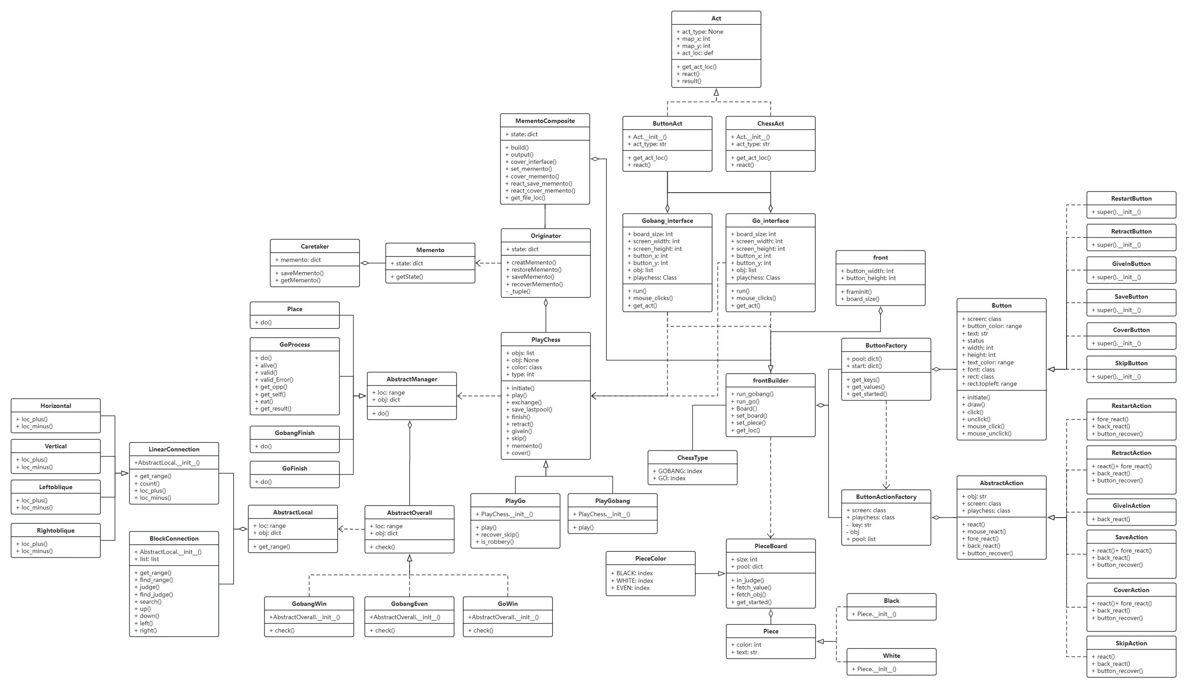

## 第一阶段UML图

## 测试输入和输出结果：

直接运行游戏文件

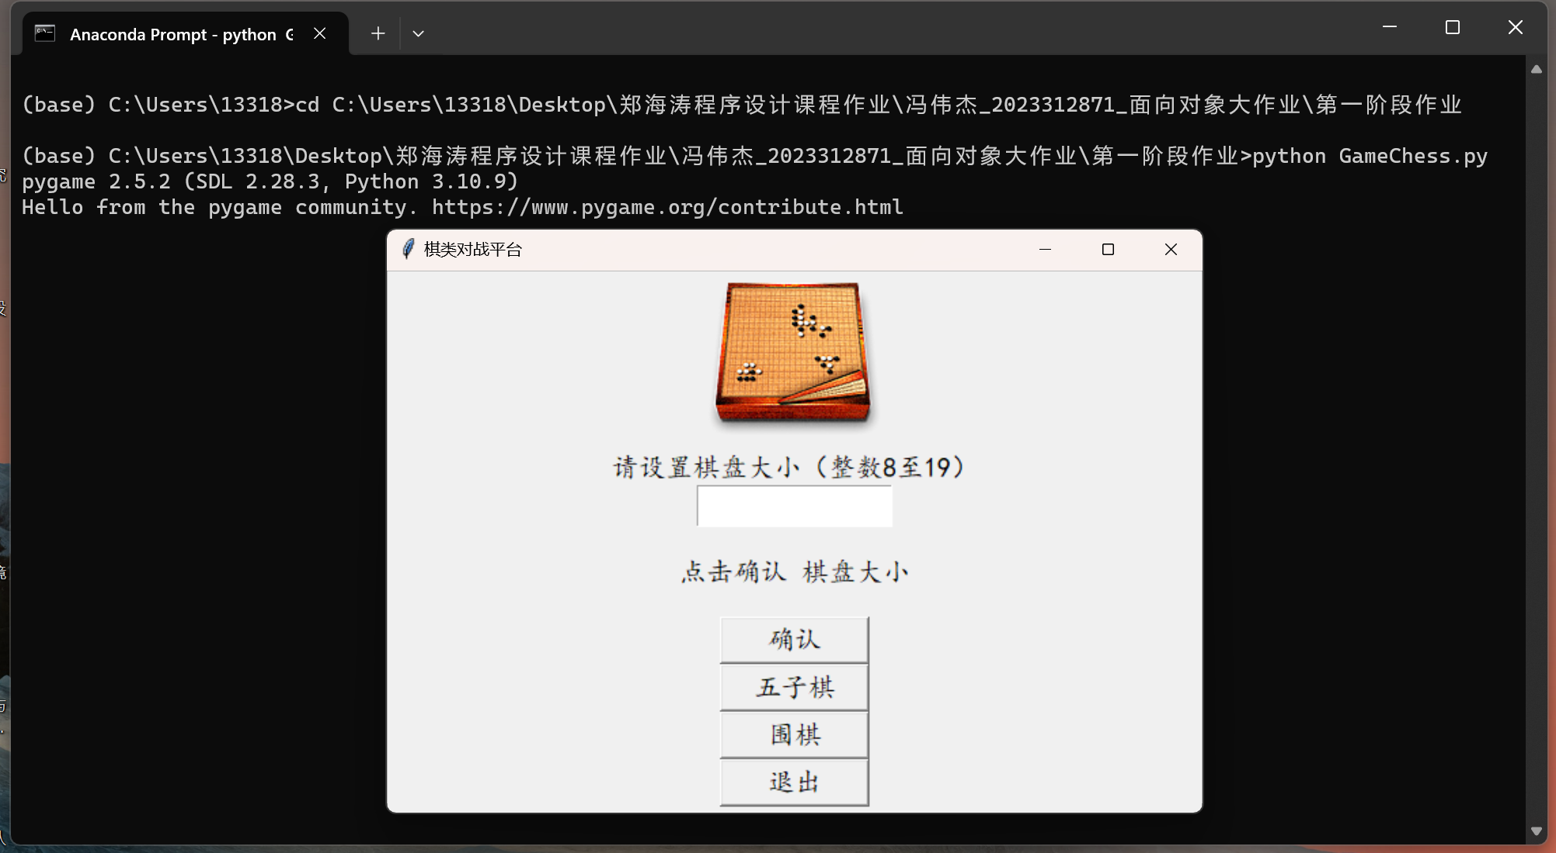

设置棋盘大小和游戏类型

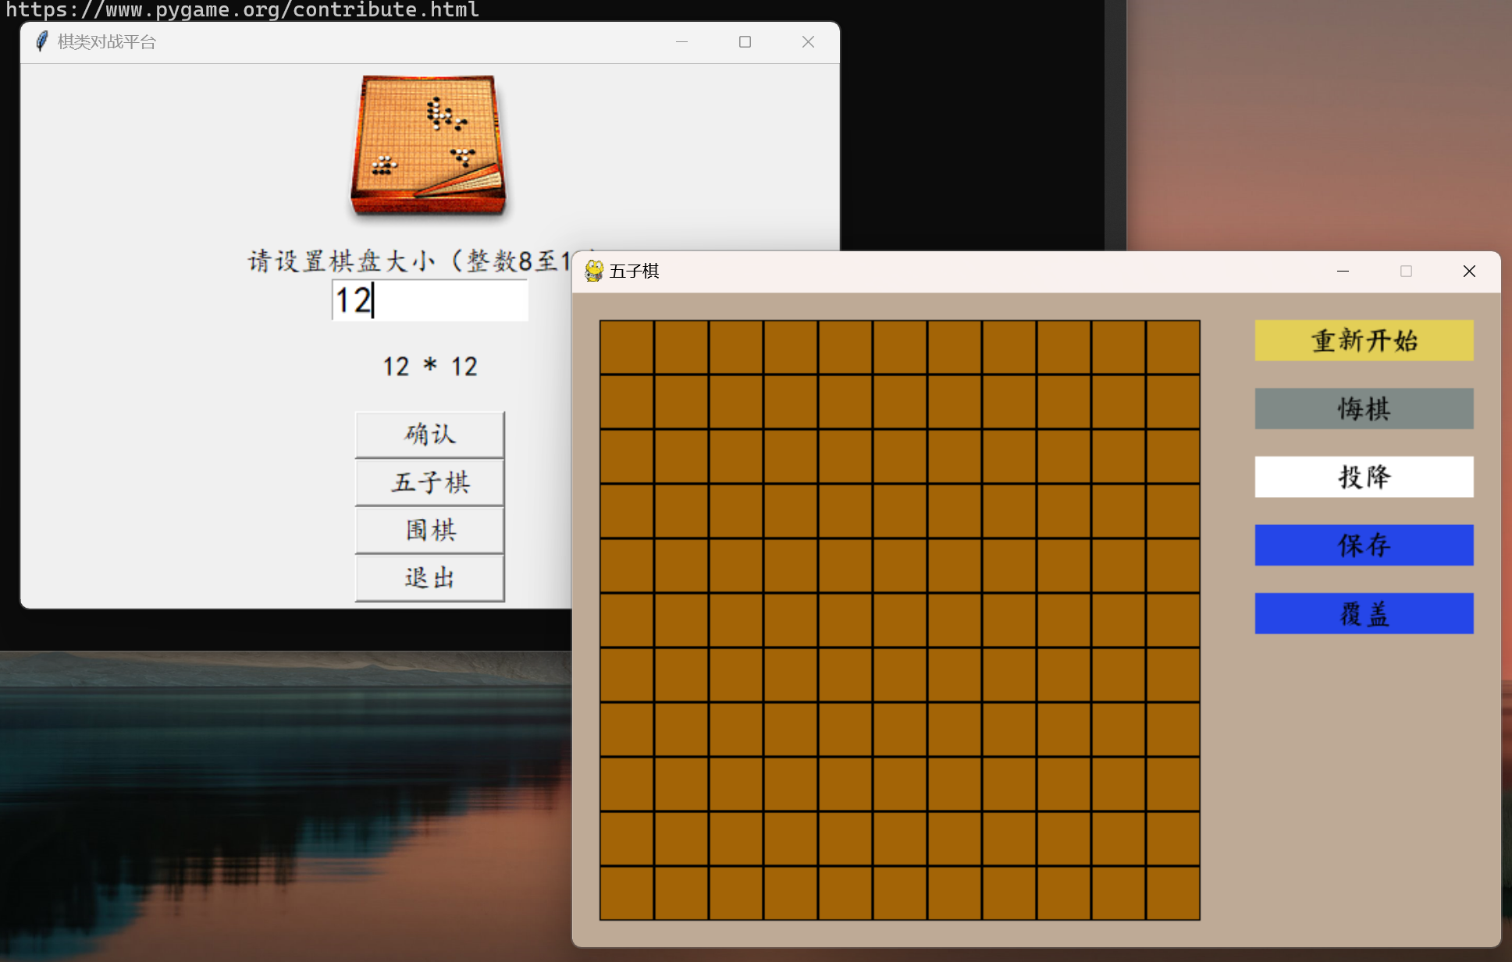

进入游戏界面

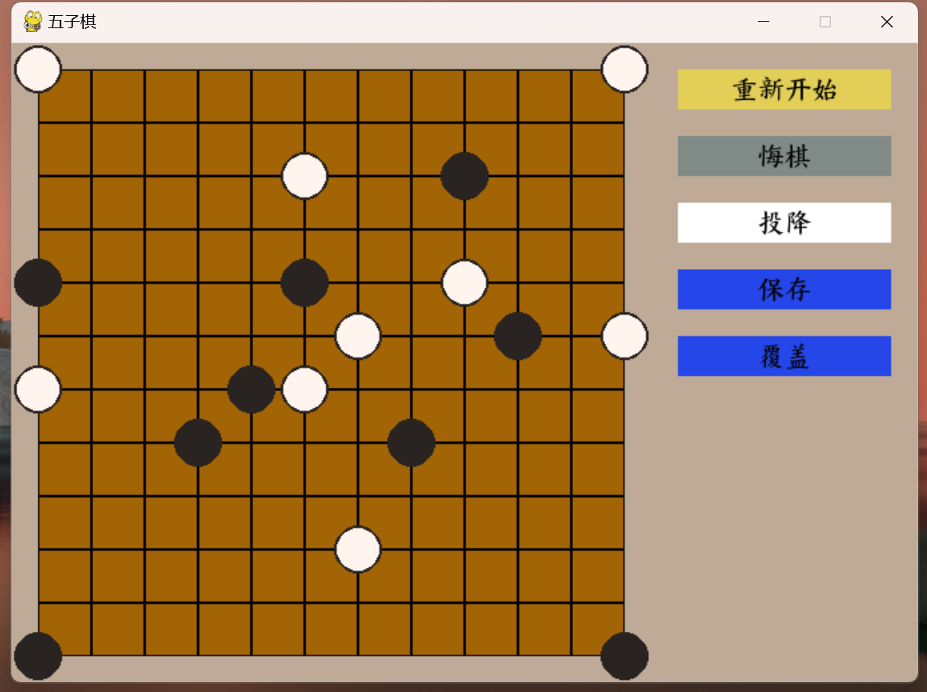

绘制棋子和交替落子

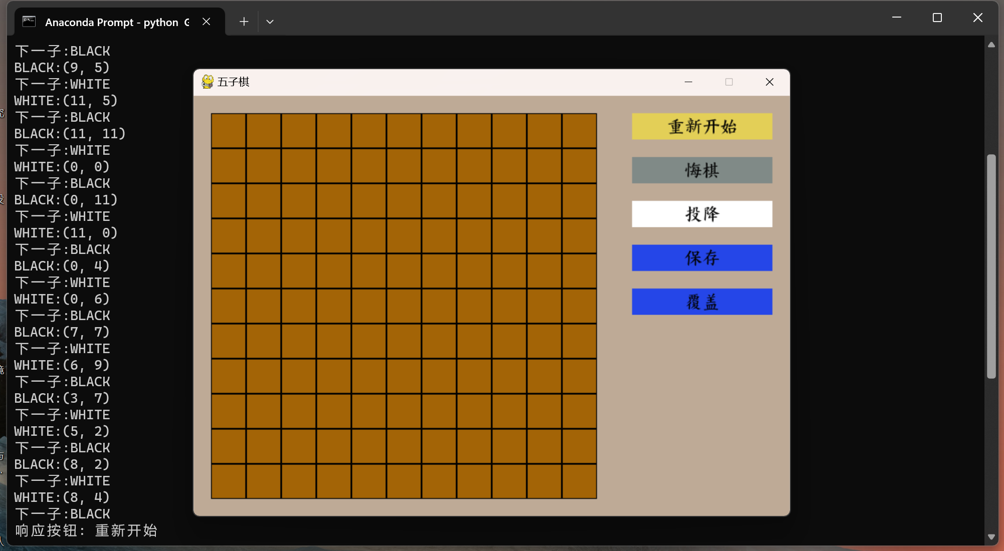

区分行棋双方的棋子和重新开始游戏

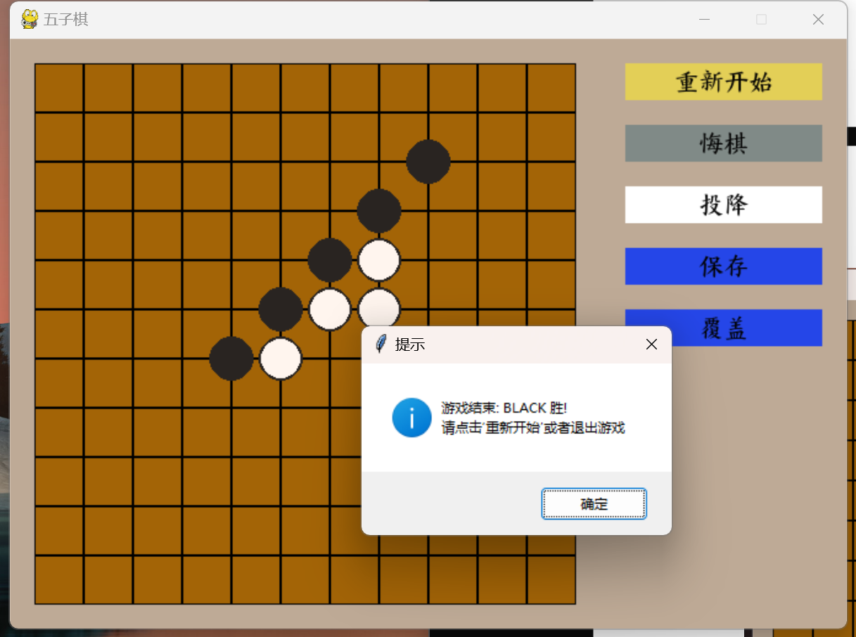

连成五子和判断胜负

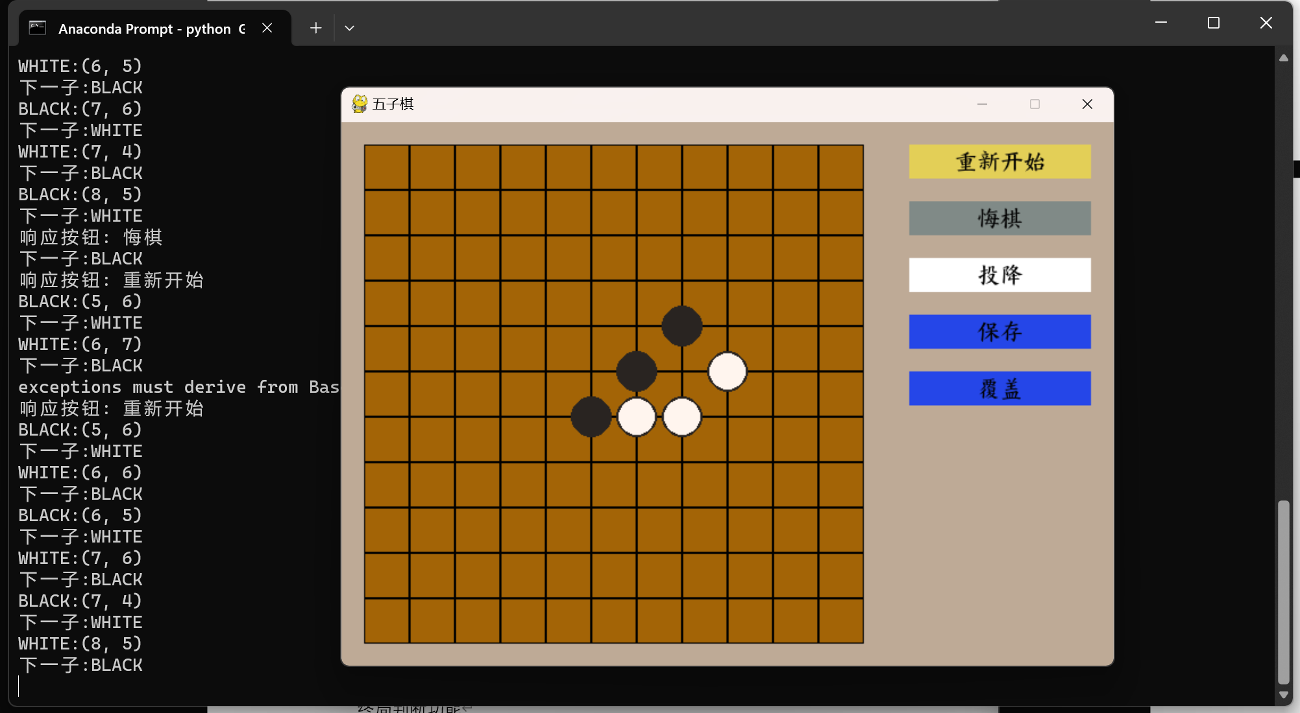

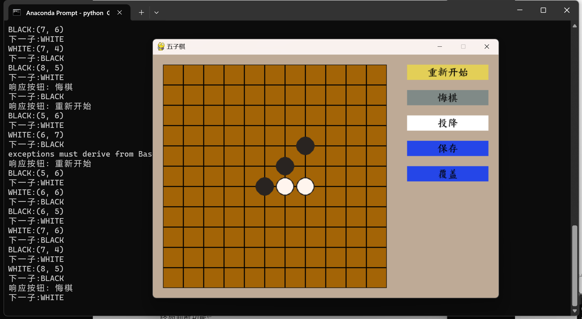

进行悔棋

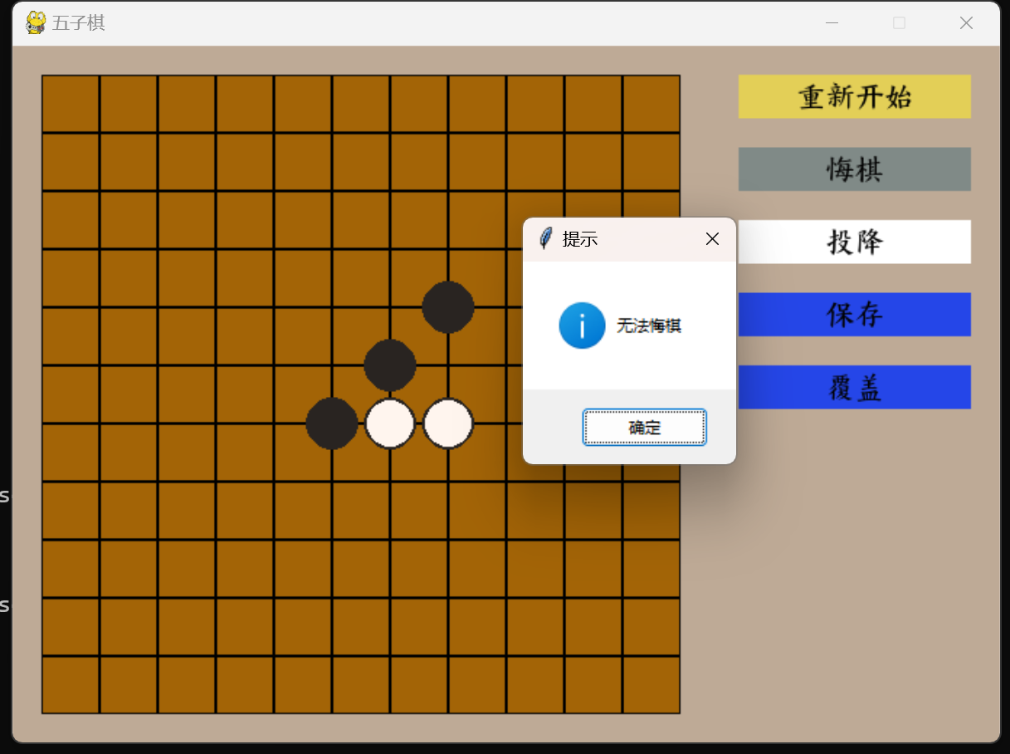

每方仅有一次悔棋机会

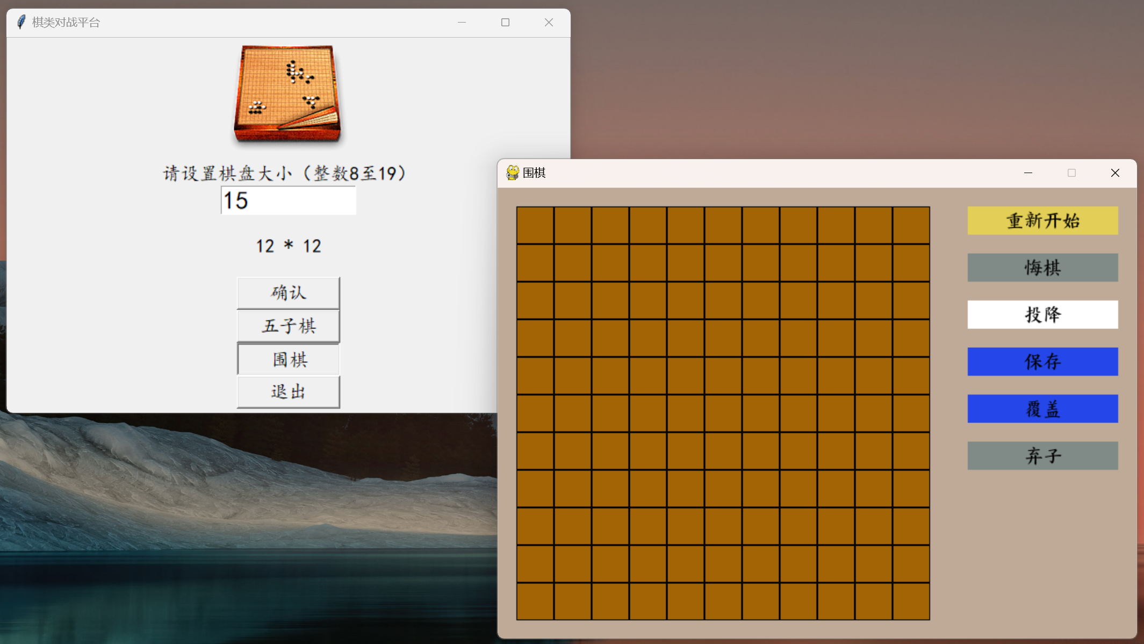

围棋界面

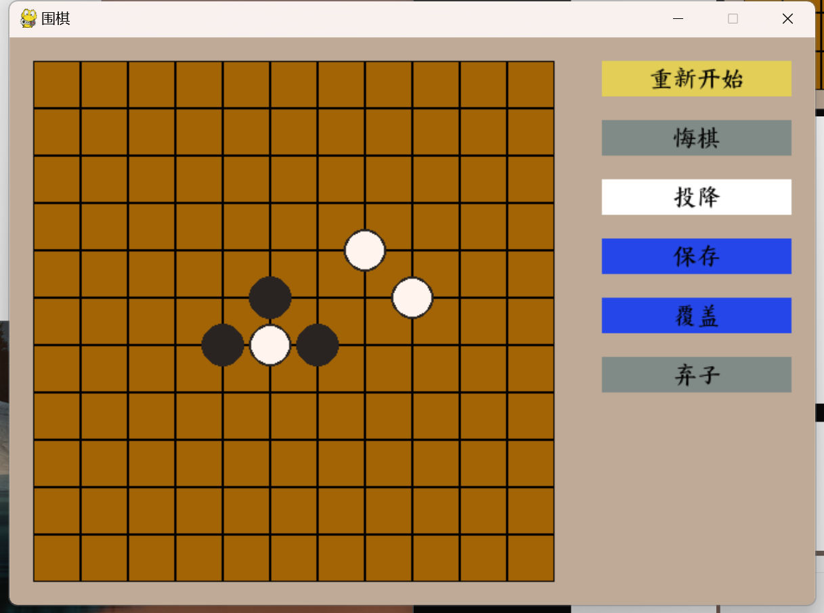 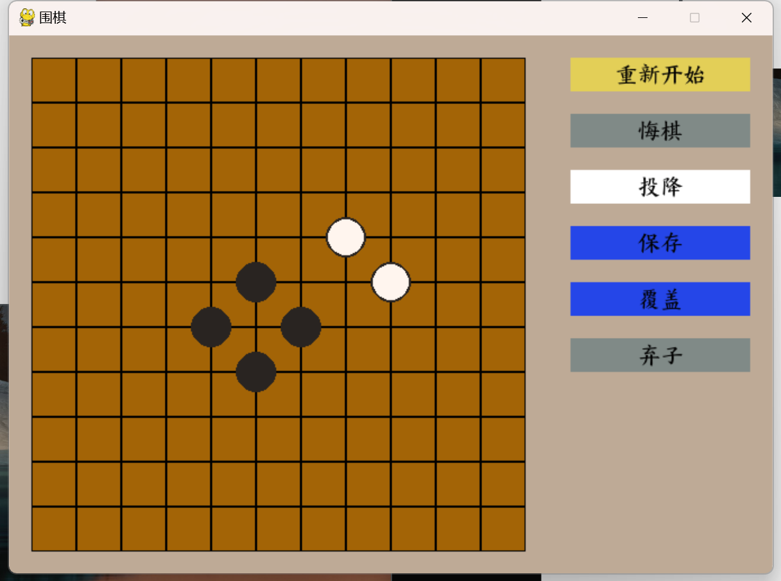

围棋中吃子操作

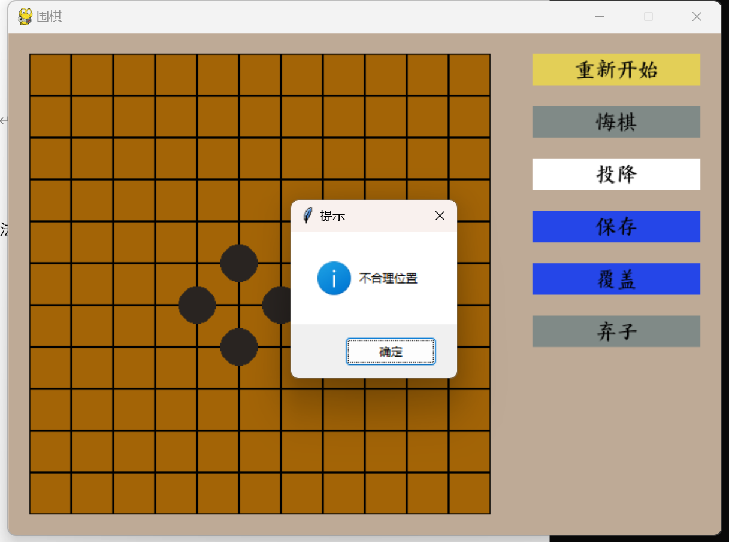

且无法再下到眼里

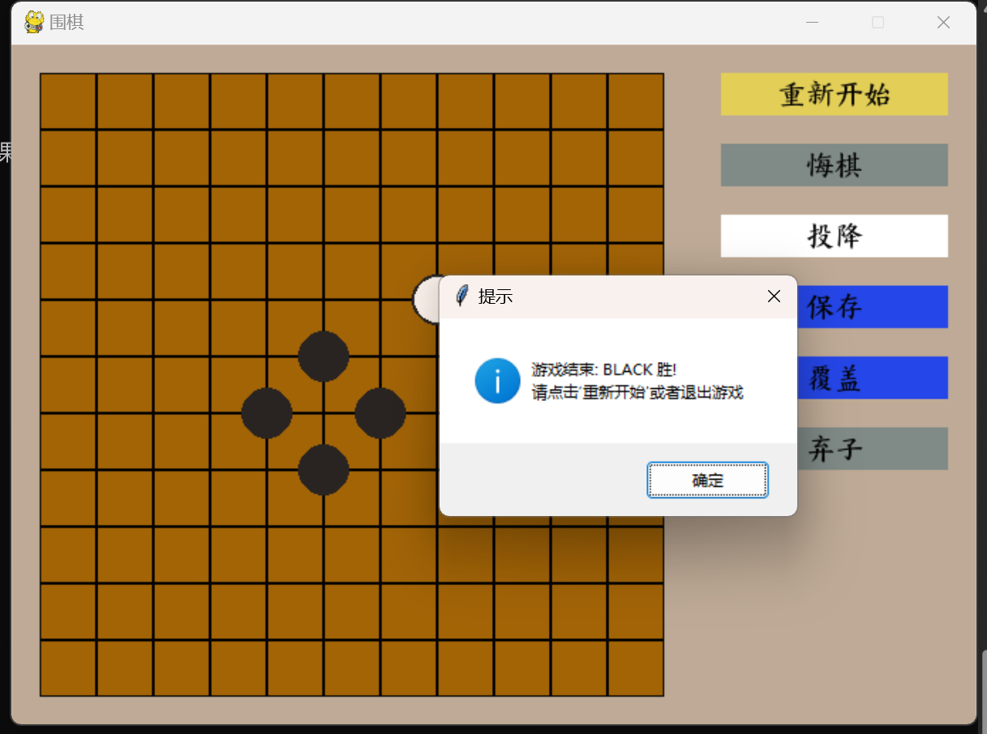

投子认负，棋局结束

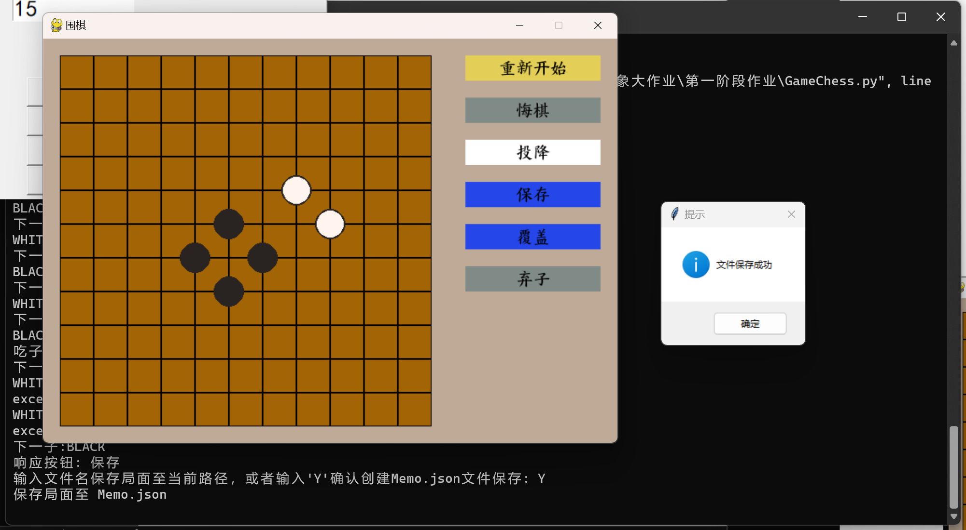

局面的保存

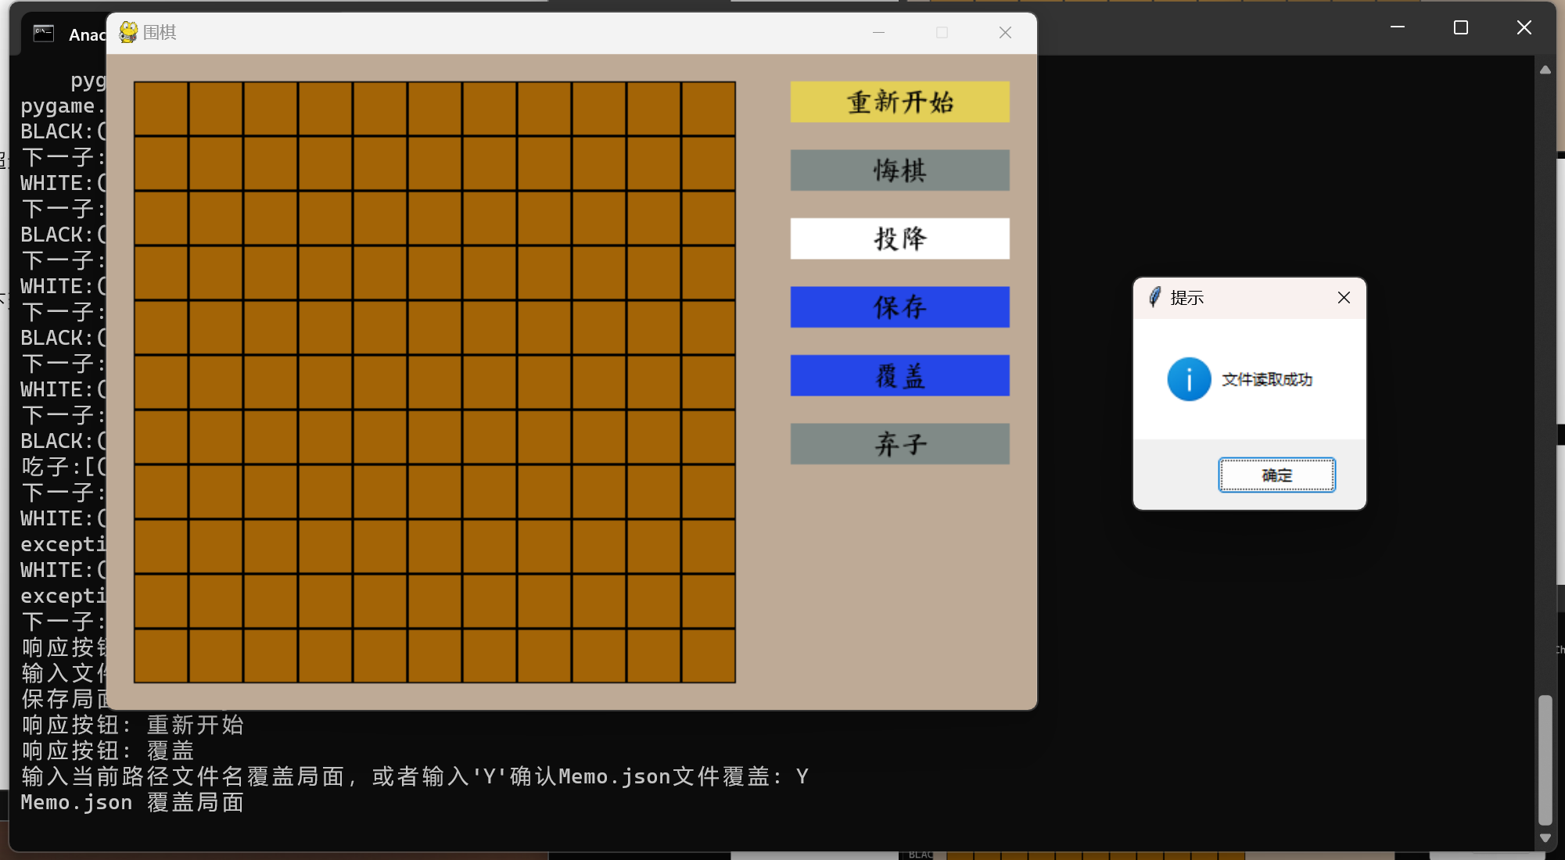

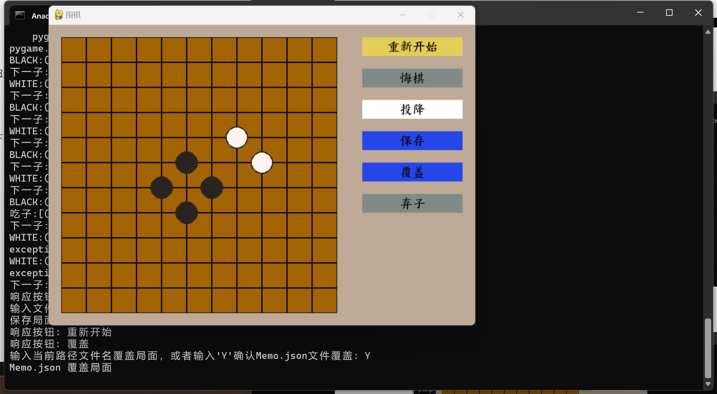

文件读取成功，点击“确认”覆盖

# 面向对象程序设计大作业第二阶段

## 附件：

## 设计思路：

第二阶段优化了第一阶段的棋盘GUI界面，扩展了黑白棋对战功能、用户账户管理功能、录像与回放功能、五子棋自动落子的一级、二级、三级AI功能、用户-AI和AI-AI 的对战功能等。在扩展过程中，总体遵循的原则是不破坏第一阶段已经实现的功能，尽量不破坏原有封装，以类和接口的扩展为主导。在前端和后端对第一阶段建立的接口进行扩展，实现额外的扩展功能，在游戏类型选择前加入用户登录或注册管理，并对棋盘构造进行一定跟新。在程序设计过程中，可同步验证该程序设计框架符合面向对象的设计理念。

## 设计模式选用：

第二阶段选用的设计模式是在第一阶段建造者模式、简单工厂模式、桥接模式、组合模式、策略模式等设计模式的基础上，在前端实现用户账户管理功能中选用了命令模式，对命令进行封装，将发出命令的责任和执行命令的责任分割开，降低系统的耦合度。

## 关键类和函数功能说明：

**新增关键类说明：**

**user_init类：**为命令类，申请执行操作的接口，进行用户初始化。通过两次调用user_login类，获取黑棋和白棋玩家信息，然后通过get_player()生成相应的Player对象，包括注册玩家、游客玩家和不同级别AI。

**user_login类：**为具体命令类，framLogin()函数通过tkinter库初始化登录GUI界面，玩家可以在对弈前输入用户名和密码登录自己的账号，若没有账号则通过resgister()和registing()函数可以注册账号，并记录每个账号的战绩（对战 场次，胜场），账号信息保存于本地文件。

**user_judge类：**为命令接受者，知道如何实施执行一个请求的相关操作，对user_login类获取的按钮响应、输入的用户名和密码进行判断，并通过locating()、calculate()、SqlRecalculate()函数获取本地文件记录的每个账号的战绩，SqlReScore()函数用于更新本地文件用户战绩信息。

**Player类：**为调用者、玩家角色抽象类，构造函数传递type、id、战绩、行棋颜色等信息，调用内部函数init()进行初始化。创建play(), get_status(), update_record()等需要外部调用的接口。play()用于生成自动下棋指令，返回下棋位置；get_status()用于获取自动下棋的标识判断，依据内置switch变量给出判断；update_record()用于判断是否支持保存本地记录。

**UserPlayer、AIPlayer类：**用户玩家角色和AI玩家角色类，继承于玩家角色抽象类。复写init()函数初始化用于自动下棋判断的内置变量switch。 UserPlayer关闭自动下棋功能，AIPlayer则开启此功能。

**AI1Player类：**五子棋一级AI角色，继承于AIPlayer。复写外部接口play()，调用后支持合法位置的随机落子。实现方法为：调用享元类Pieceboard中fetch_empty()函数获取棋盘上空点位，从空点位中随机选取一个点，即为自动生成的合法位置。

**AI2Player类：**五子棋二级AI角色，继承于AIPlayer。复写外部接口play()，调用后支持基于简单人工规则和评分函数的AI，支持稳定战胜一级AI。实现方法为：遍历棋盘空点位；假设在空点位落子，根据棋型评估函数求出局部棋型分值；选取评分最大的点位进行落子。AI2的棋型评估方法简述如下：

1. 制定棋型分值：根据七类棋型（连五、活四、冲四、活三、眠三、活二、眠二），为每个棋型指定一个分值。这个分值可以根据棋型的重要程度进行设定，越重要的棋型分值越高。
2. 对于每个可能的落子位置，假设己方和对方在此处落子。然后计算落子后的棋型情况。
3. 对于每个方向（水平、竖直、左斜、右斜），使用线性形状类和迭代器角色计算连通棋子的数量和左右端位置。
4. 将计算得到的棋型信息传递给内部函数get_value()和get_single()，对局部棋型进行判断和归类。根据具体的棋型情况，将其归类到七种基本棋型中。
5. 对于每个落子位置，将各个方向的连通棋型分数加和，得到落子后的评分值。这个评分值代表了在该位置落子后，己方可能取得的分数。
6. 分别计算己方和对方落子后的评分值。对于己方，评分值代表主动取得的分数；对于对方，评分值代表阻止对方的隐形分数。
7. 最后选择评分最高的位置进行落子。即选择评分值最大的位置作为AI算法的决策结果。

**AI3Player类：**五子棋三级AI角色，继承于AIPlayer。复写外部接口play()，调用后支持蒙特卡洛树搜索（MCTS）方法的AI。实现方法为：从根节点开始迭代，每一次将搜索节点定义为父节点，对于棋盘空点位按照一种初始方式选择一点，扩展为子节点，即下一步的点位，如此循环模拟下棋过程，直到棋局结束，对于棋局结果进行判断，然后自下而上更新各个节点的赢局数和总局数。

如此循环，完成选择、扩展、模拟和反向传播的过程，作为一个迭代。在不断迭代后，认为产生了相对稳定的赢局概率。对树结构的前三层节点按照maxmin规则求出置信值，对根节点下一层中最大置信位置，认为应在此落子。以上功能封装于内置monte_carlo()函数，在三级AI的play()接口中进行调用，支持输入循环次数和树结构最大纵深。目前AI3所需模拟量较大，程序反应时间较长。

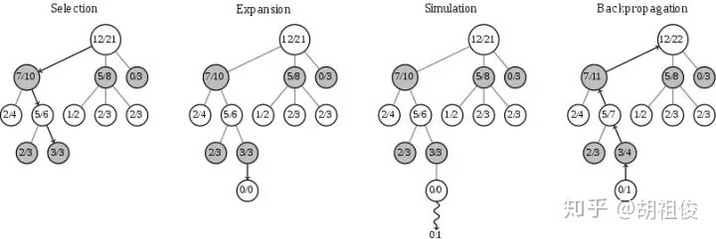

**Re_interface类：**同Gobang_interface类和Go_interface类一样**，**为具体建造者，通过pygame库初始化图形GUI界面，搭建界面窗口、绘制底色、绘制按钮，并且mouse_clicks()和get_act()方法支持鼠标点击完成各项交互操作。

**PlayRe类：**同PlayGo和PlayGobang类一样，分别实现黑白棋的下棋过程，是Playchess的具象化方法。

**ReOutcome类：**为AbstractOverall类的具体实现类，根据黑白棋数量进行黑白棋胜负的判断。

**RePlace、ReFinish、ReProcess类：**同Play、GoProcess、GoFinish和GobangFinish类一样，桥梁模式下的扩充抽象类，分别实现了黑白棋翻转、落子判断、是否有合法位置可下、黑白棋结束反馈等行为，在用户角色中被调用。

**ShapeIterator类：**针对黑白棋棋型的操作中，调用图形迭代器类，对多类线性棋型进行识别。

**新增或修改关键函数说明：**

**frontBuilder类：**扩展静态模式的run_re()和get_Re_loc()功能，前者用于对黑白棋初始棋子进行前端显示，后者用于将黑白棋落子的棋盘坐标从交叉点调整为棋盘格中心。对棋子和棋盘的具体建造函数set_piece()和set_board()进行修改，实现界面显示设置在外部端口调用时不区分棋的种类。

**Gobang_interface类：**扩展静态模式的ai_clicks()、ai_init()、ai_play()和update()功能，可进行AI初始化、自动下棋、棋盘更新。

**ChessAct类：**更新黑白棋盘的响应。

**PieceBoard类：**fetch_empty()函数返回棋盘上的空点位集合，re_started()函数为黑白棋初始化四个黑白棋子。

**PlayChess类：**更新memento()函数，输出的保存文件可以记录用户每一步行棋的过程，保存局面时同时可以记录局面的变化过程。

**SaveAction类和CoverAction类：**更新fore_react()、back_react()和button_recover()函数，保存局面变化过程和回放观看存档中双方每一步的行棋过程。

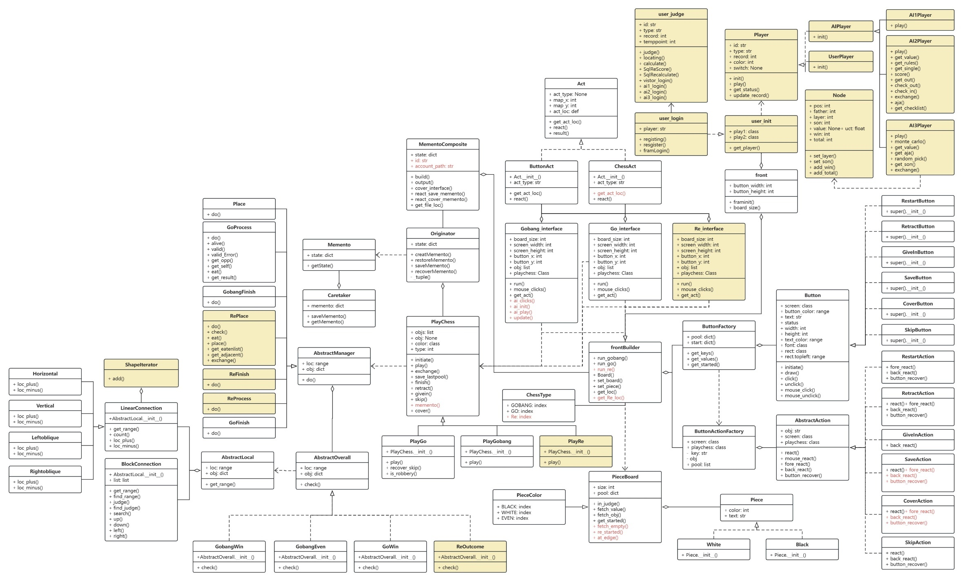

## 第二阶段UML图

## 测试输入和输出结果：

**用户账户管理：**

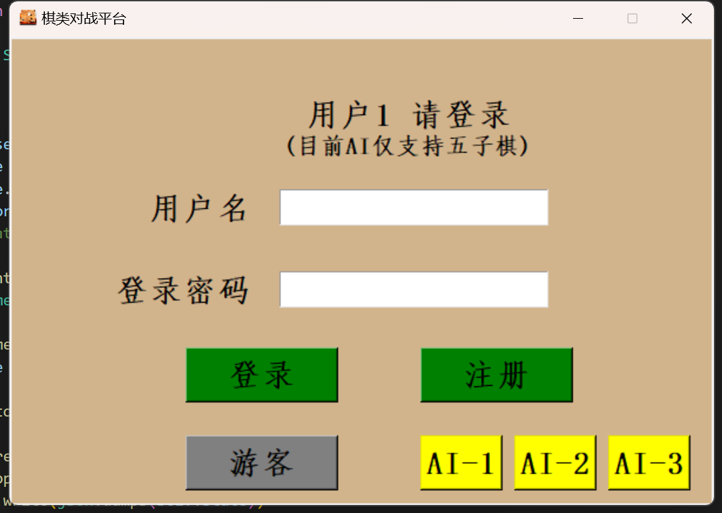 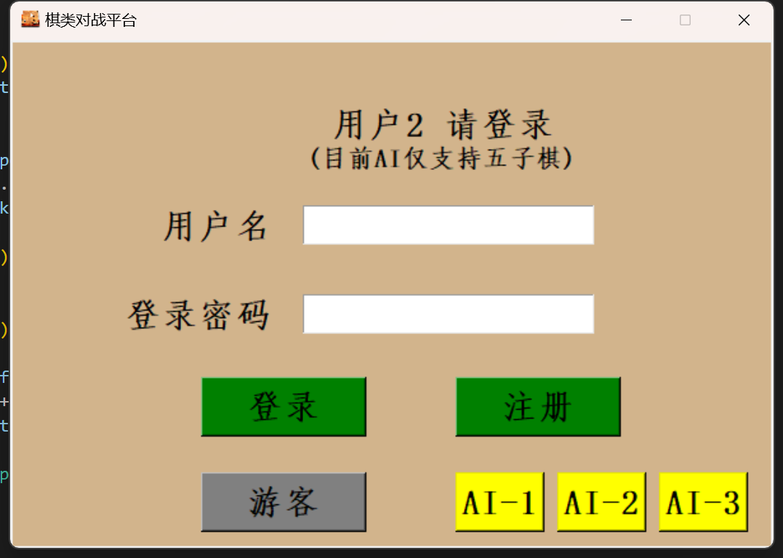

输入用户名和密码登录账号（或选择游客身份、玩家-AI、AI-AI）

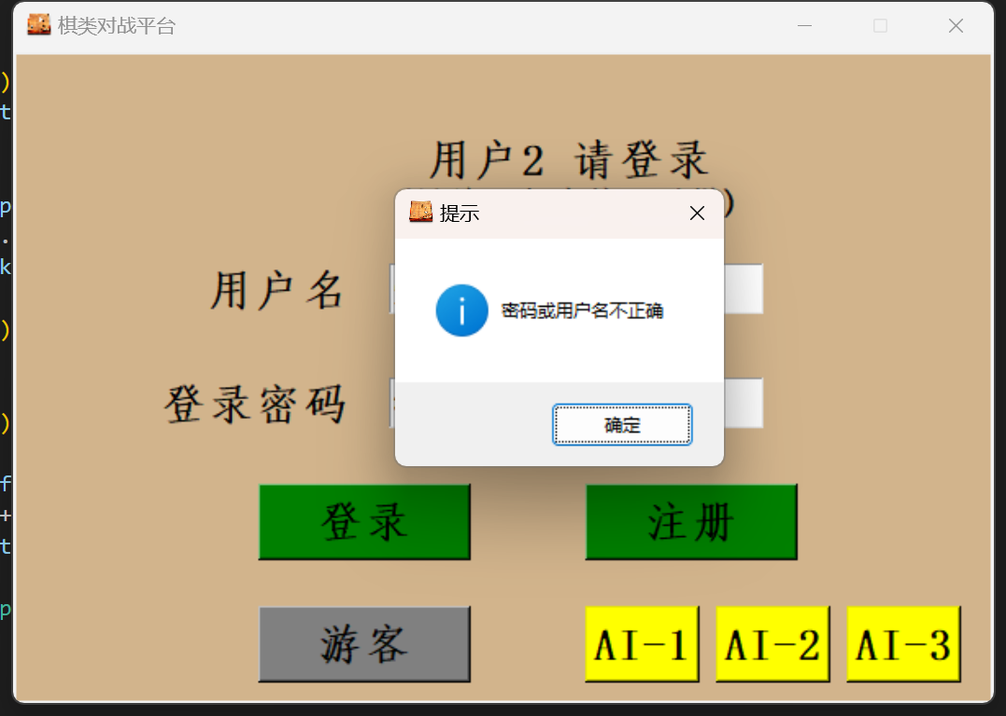

密码或用户名错误提示

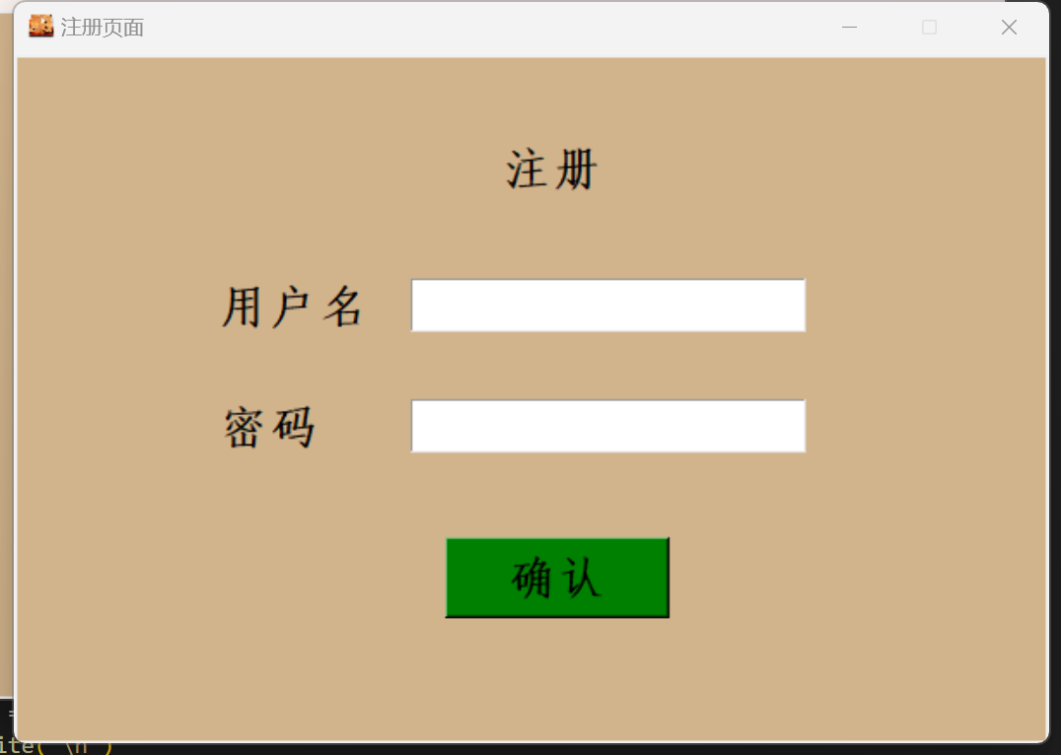 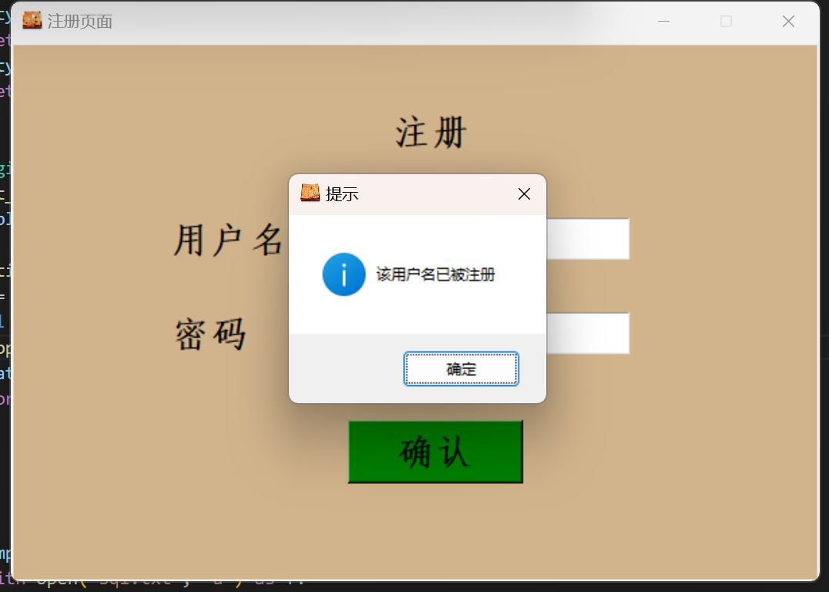

注册账号（已注册账户管理）

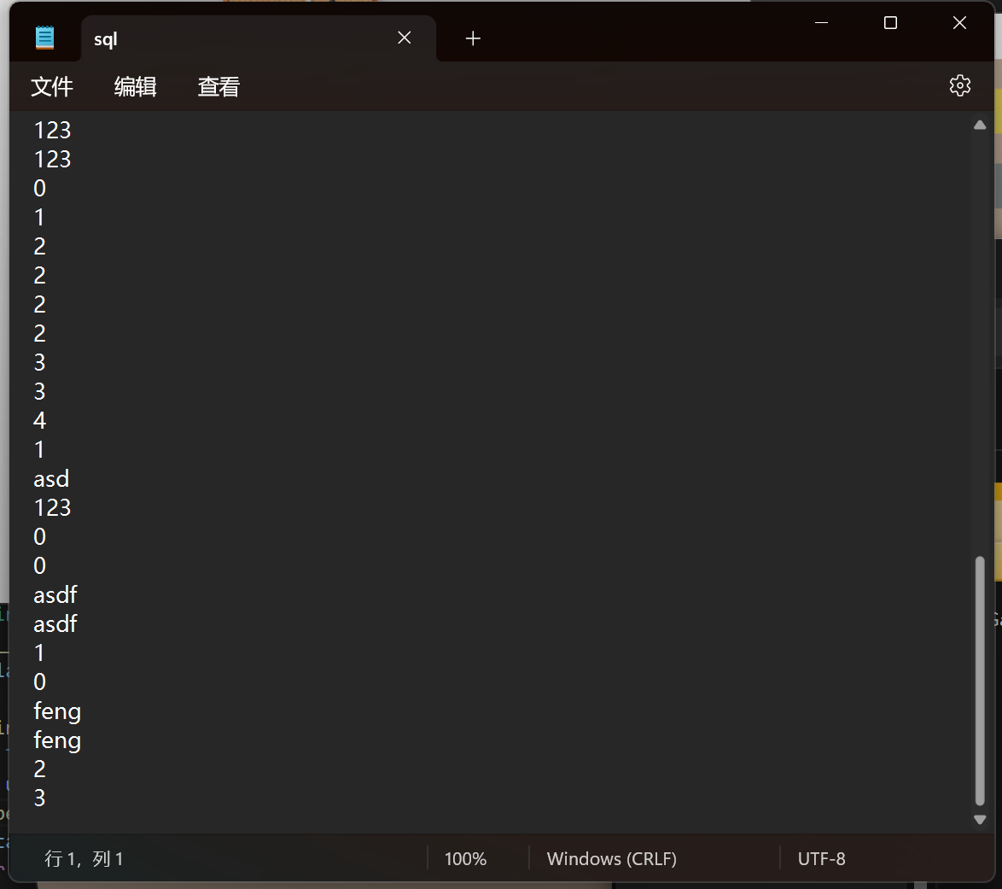 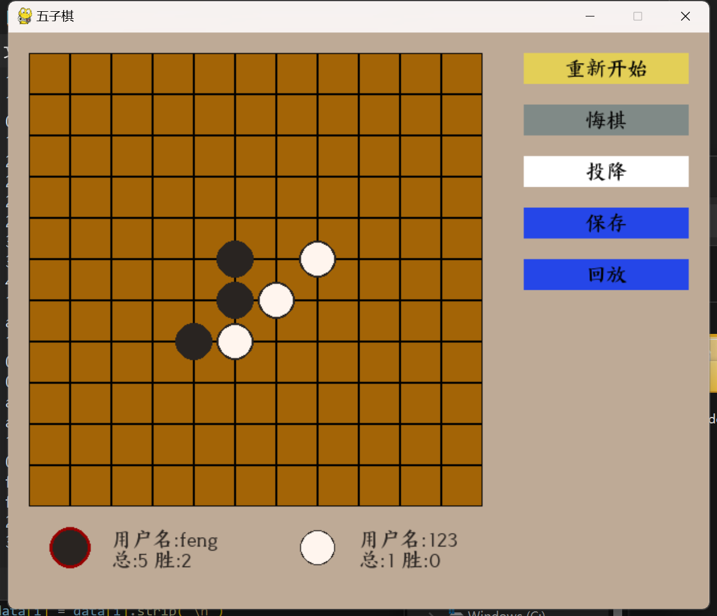

本地文件记录每个账号的战绩，并在对弈界面展示

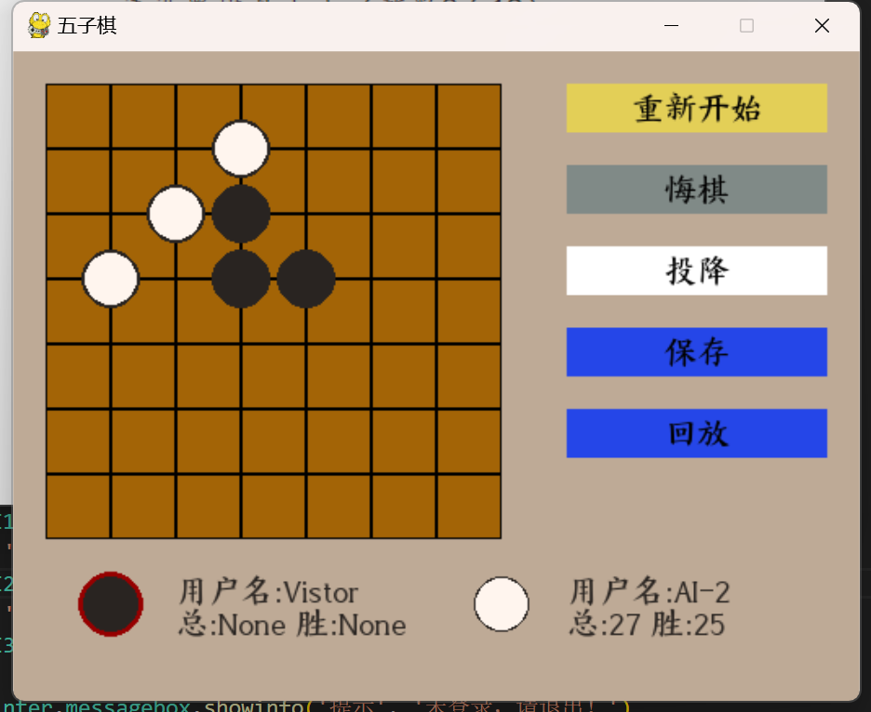

未登录的玩家显示为游客，AI角色显示为AI

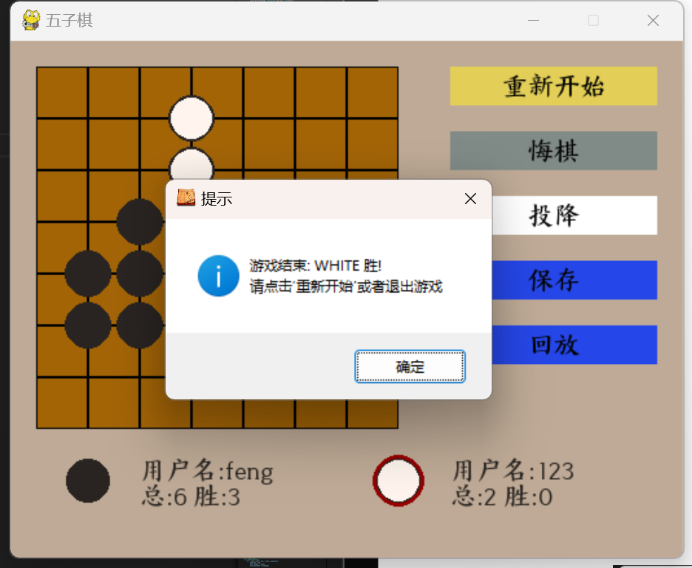 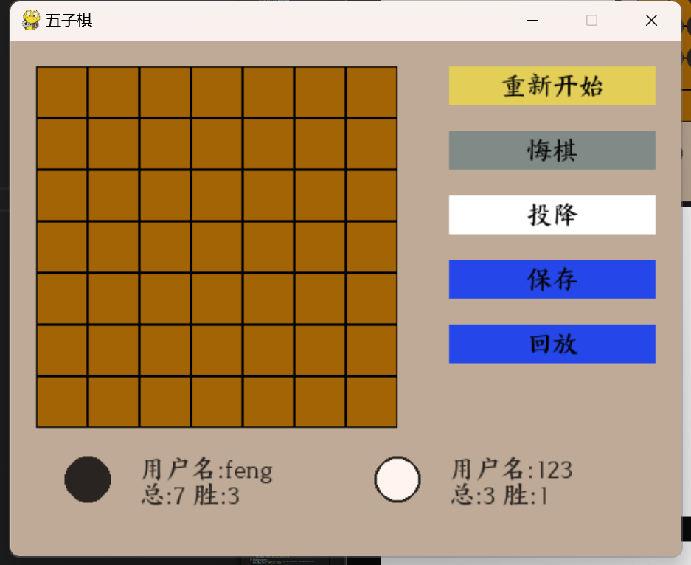

对弈结束，重新开始后更新登录玩家的战绩信息

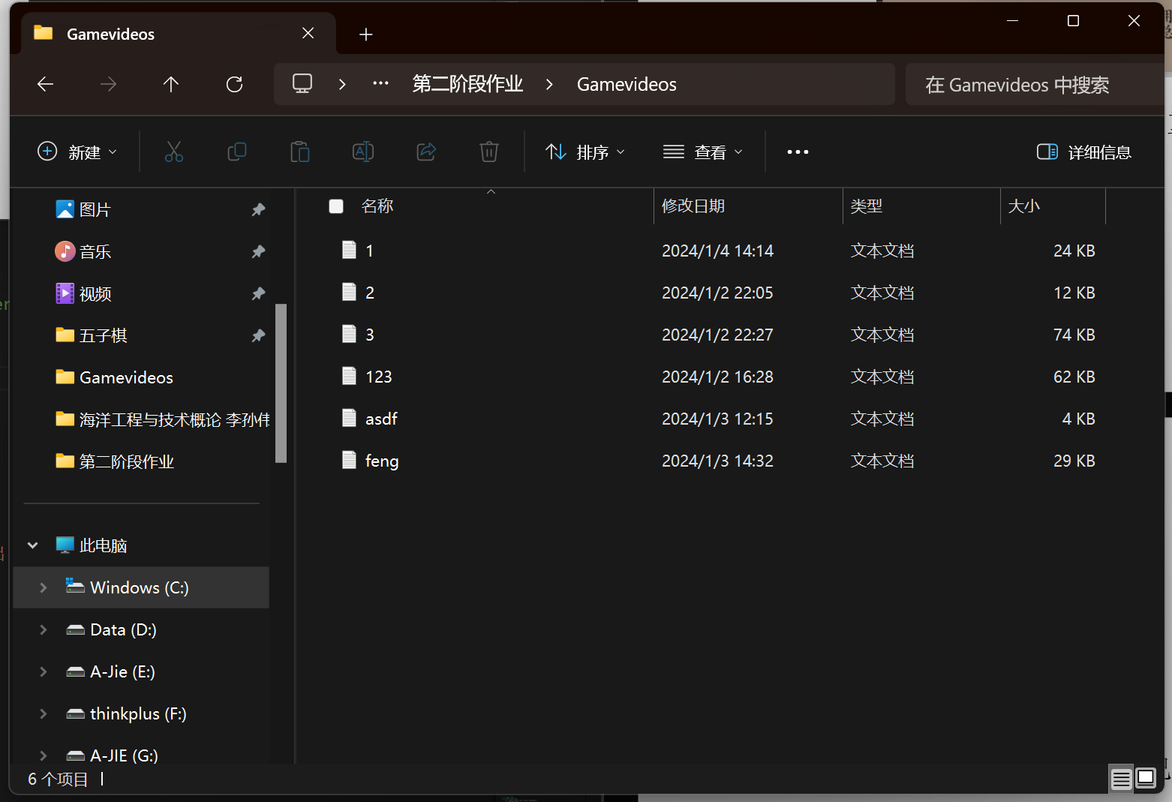

保存的录像文件与用户的账号信息关联

**黑白棋对战：**

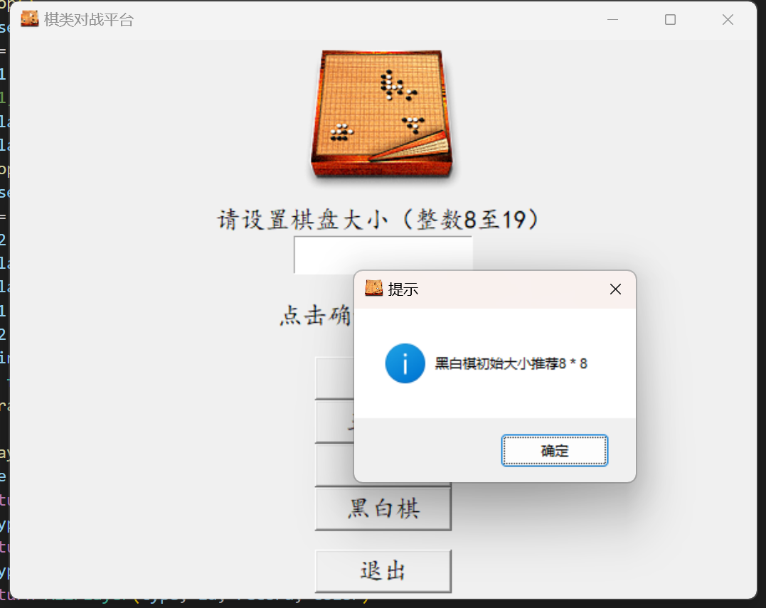

黑白棋初始大小推荐为8*8

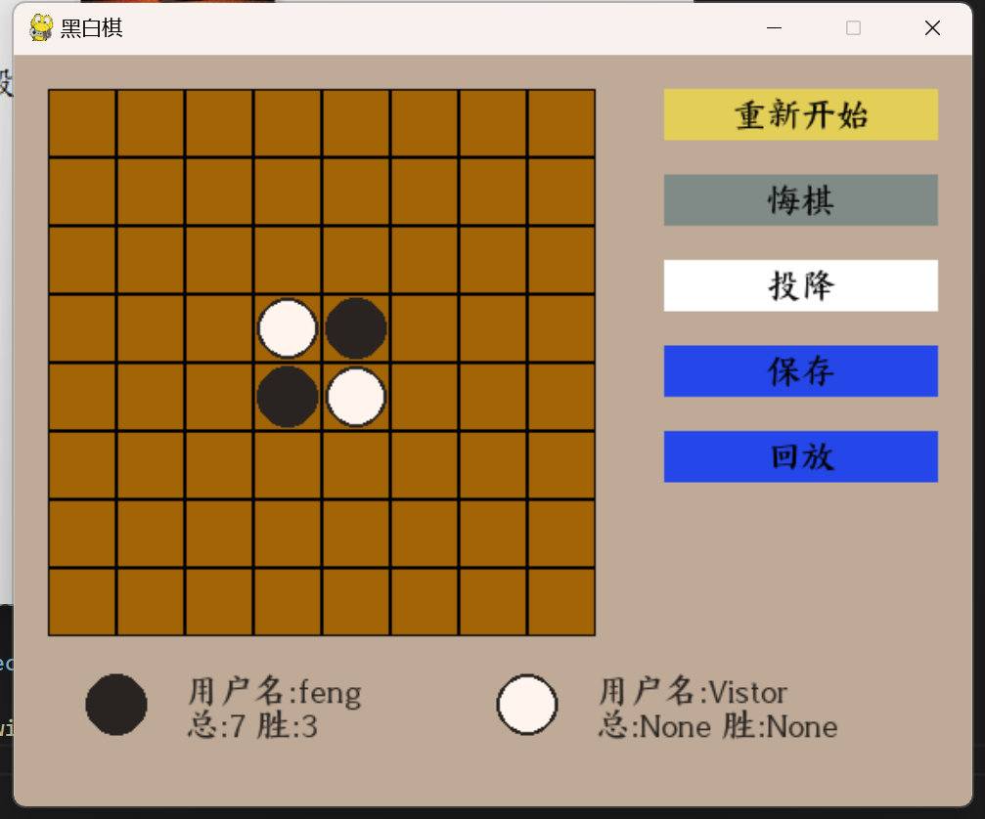 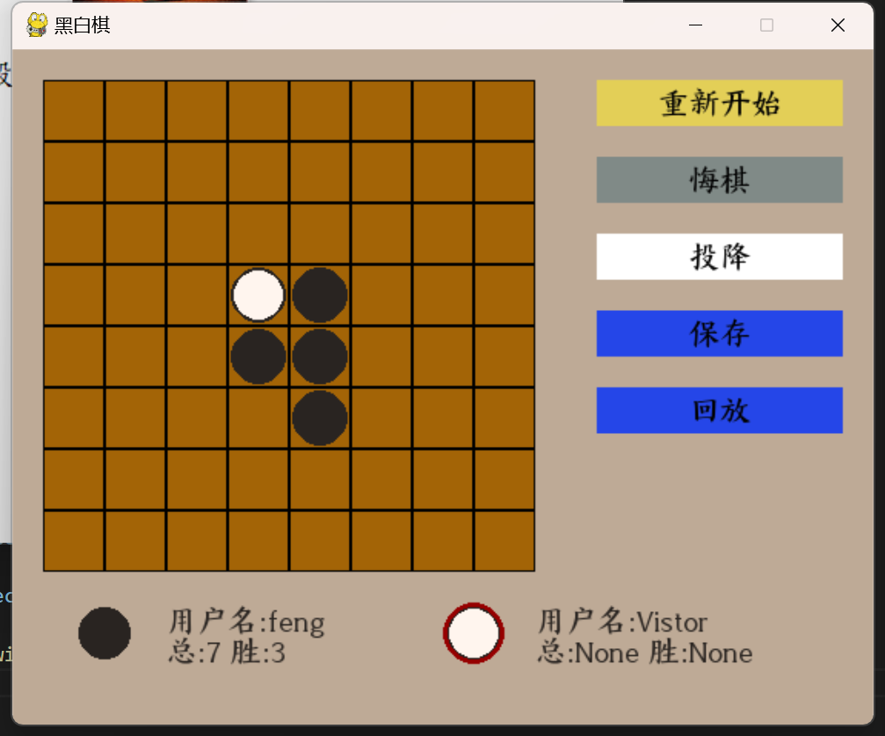

对手被夹住的棋子翻转

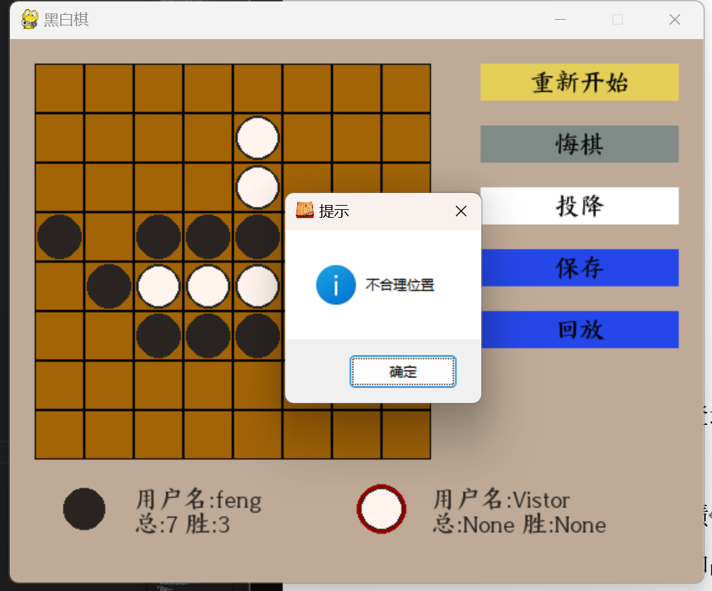

不合理位置判断

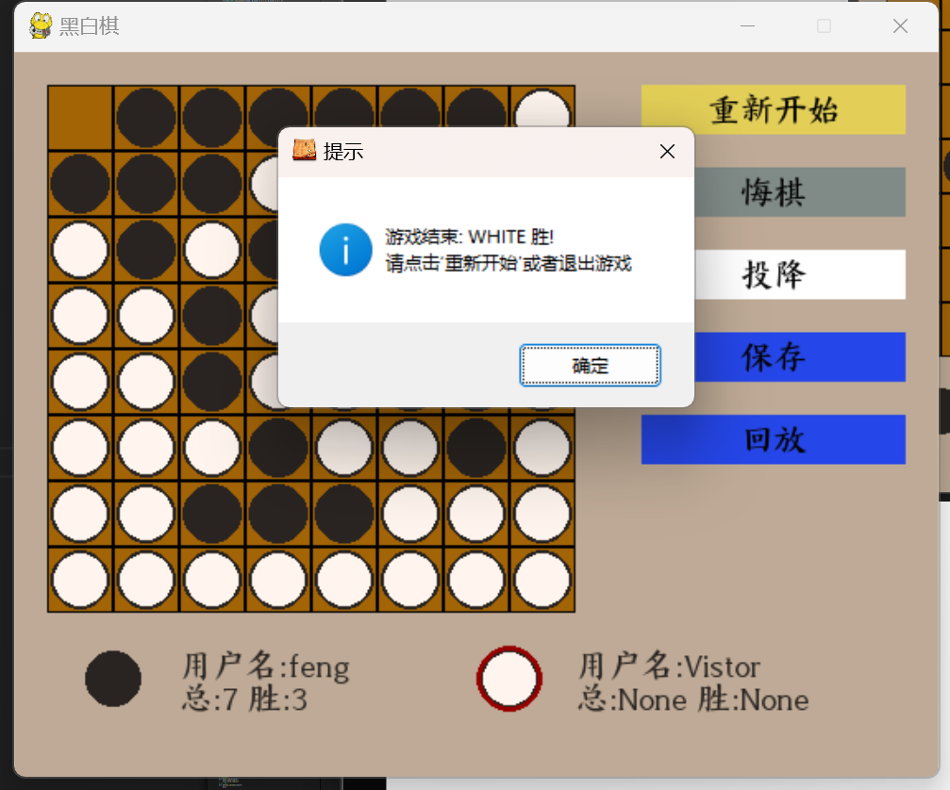

棋盘填满或者双方都无合法棋步可下时系统判断胜负

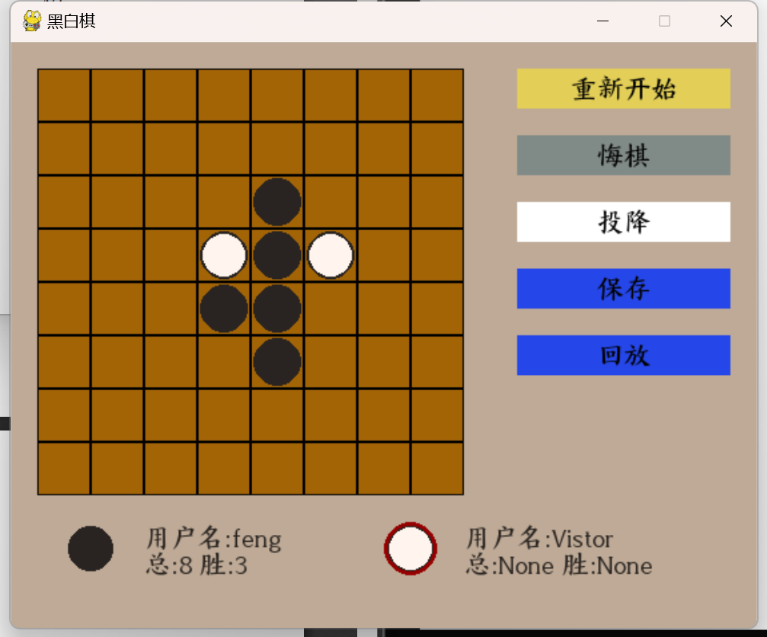 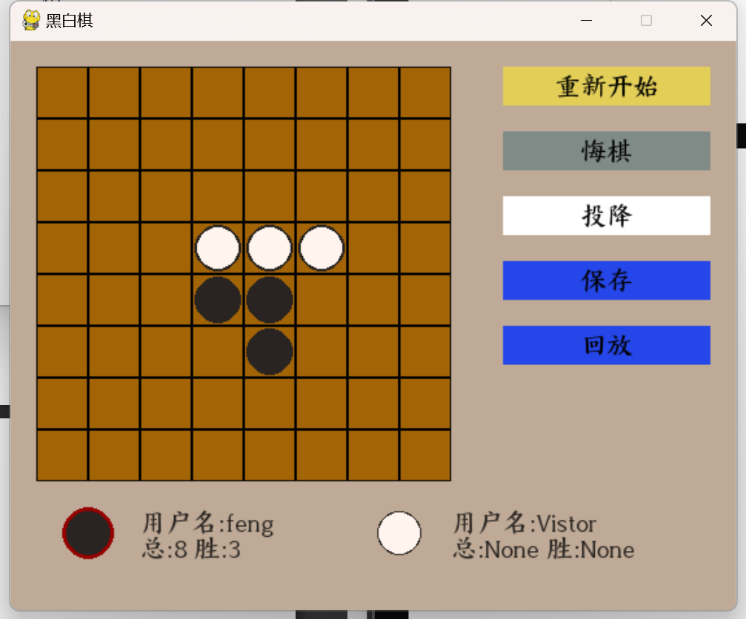

黑白棋悔棋响应

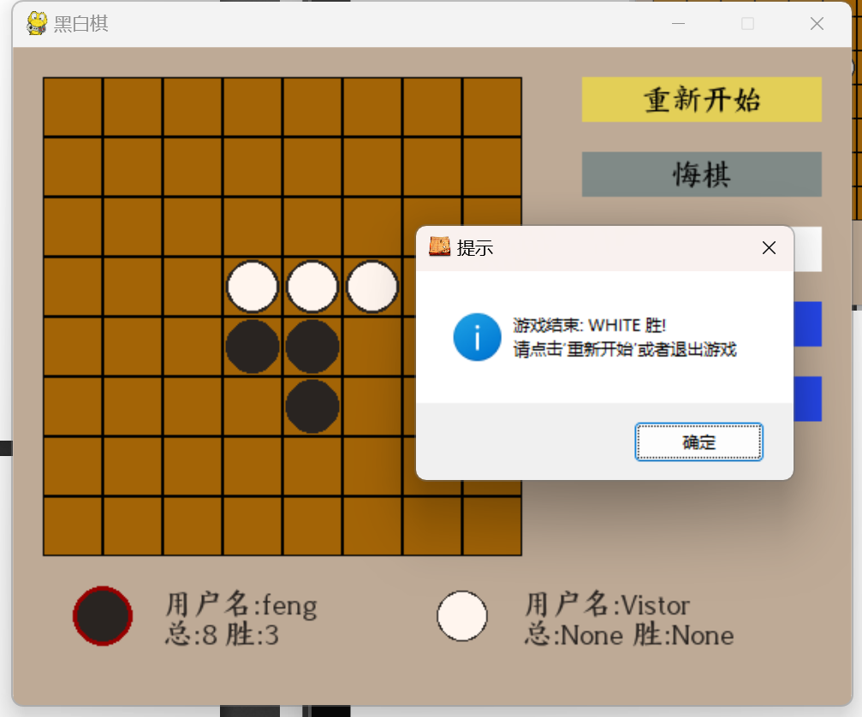

黑白棋投降响应

**AI功能：**

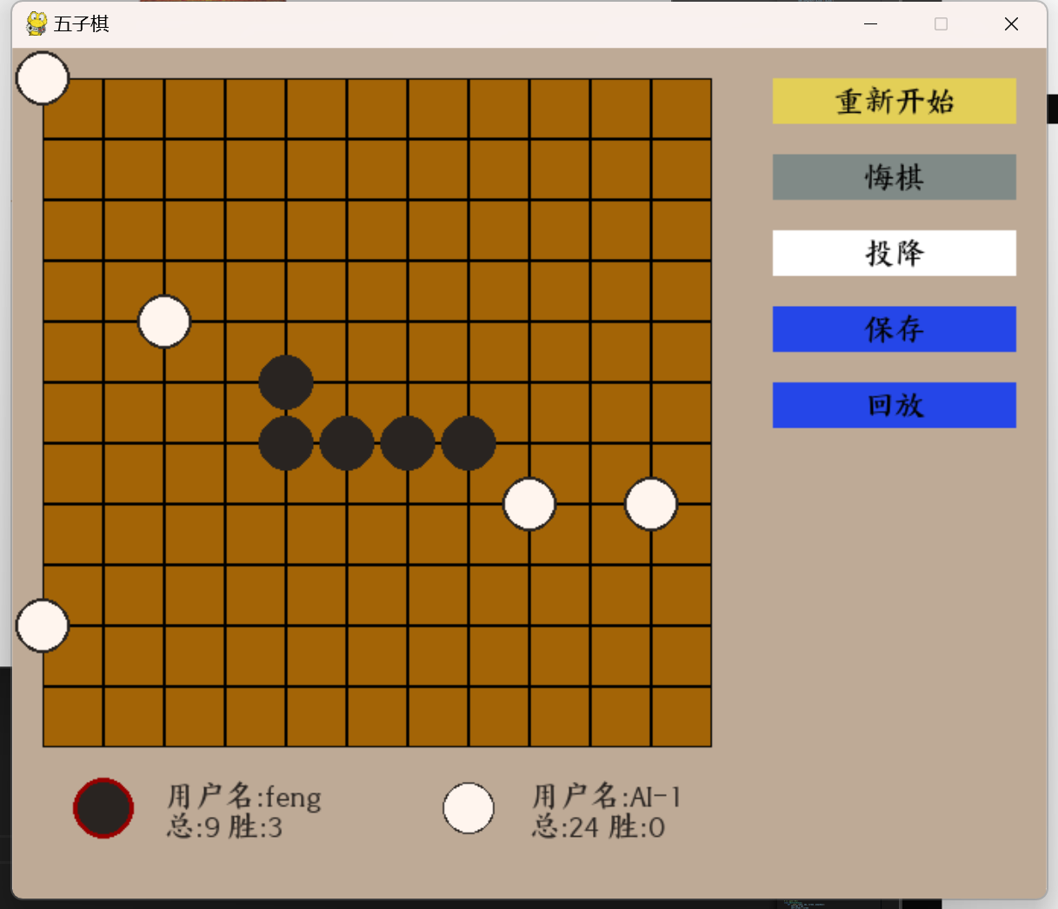

在合法位置随机落子的简单AI（一级AI）

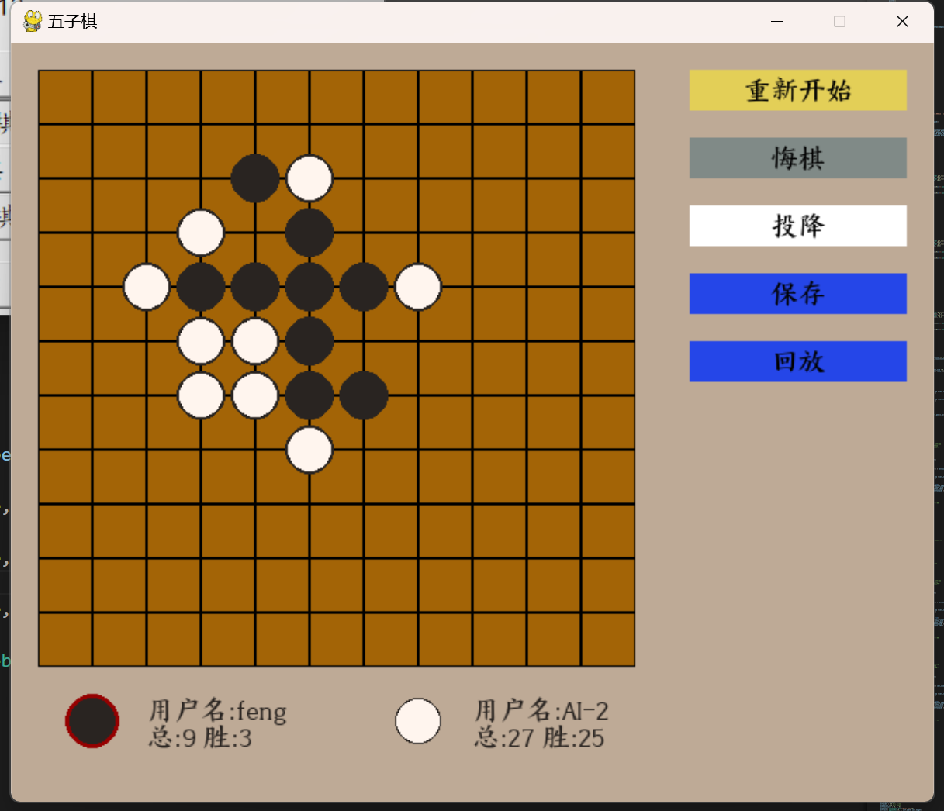

简单的评分函数的二级AI

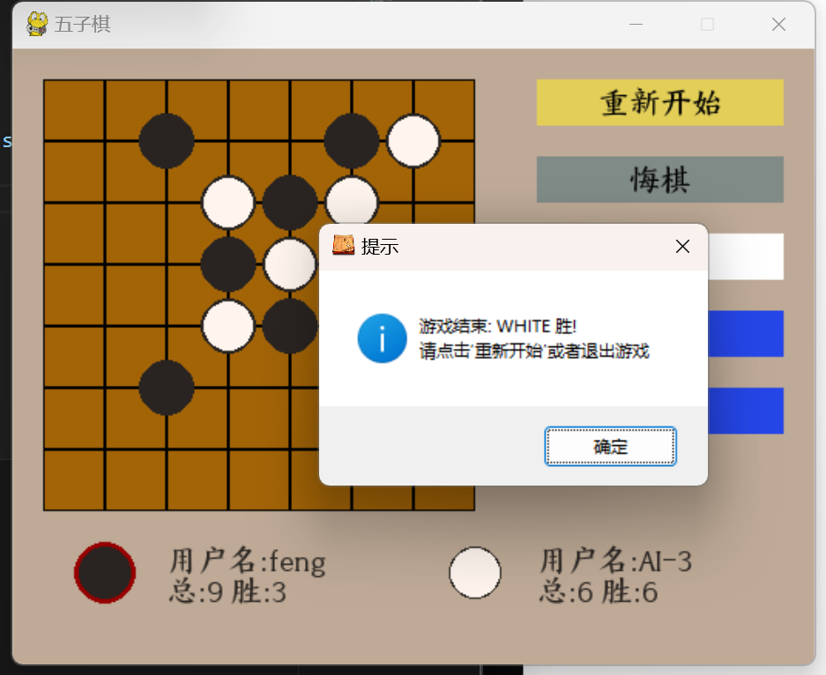

使用蒙特卡洛树搜索（MCTS）方法更强的AI（三 级AI）

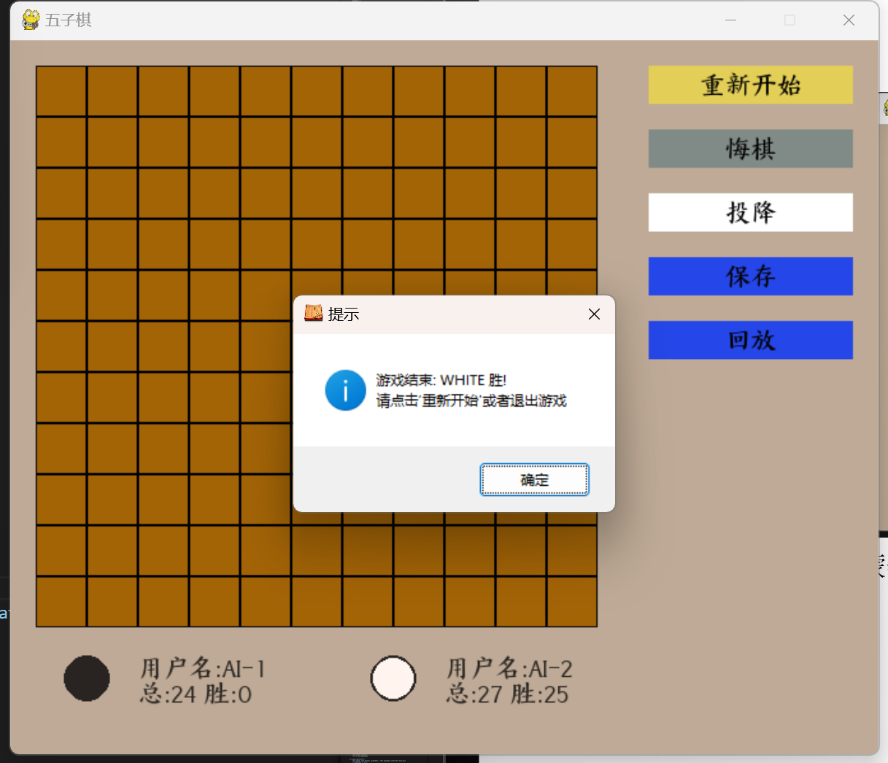

一级AI与二级AI对战

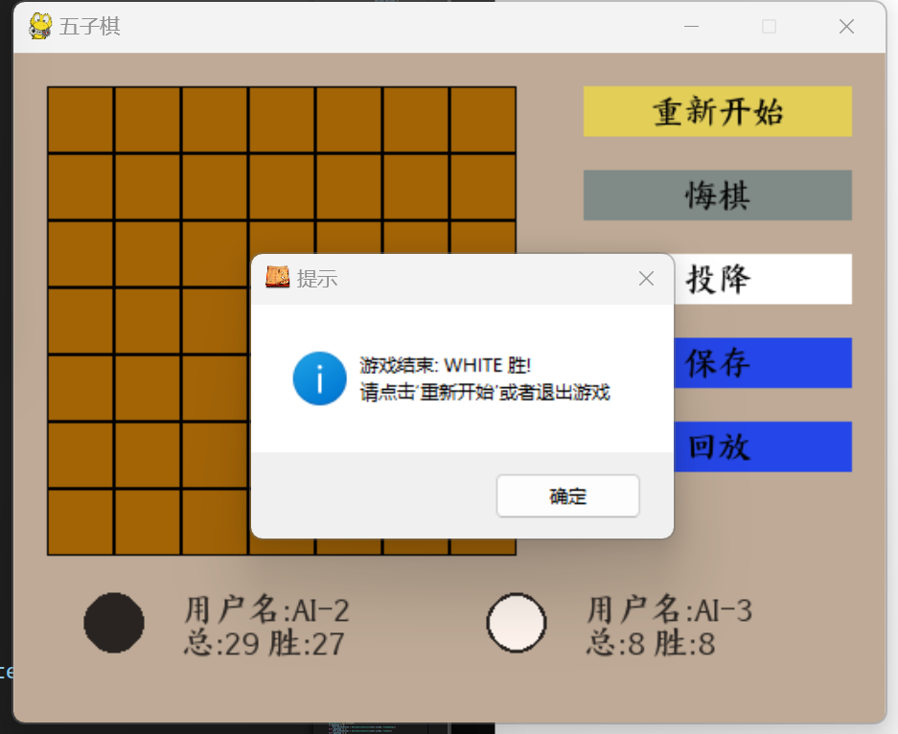 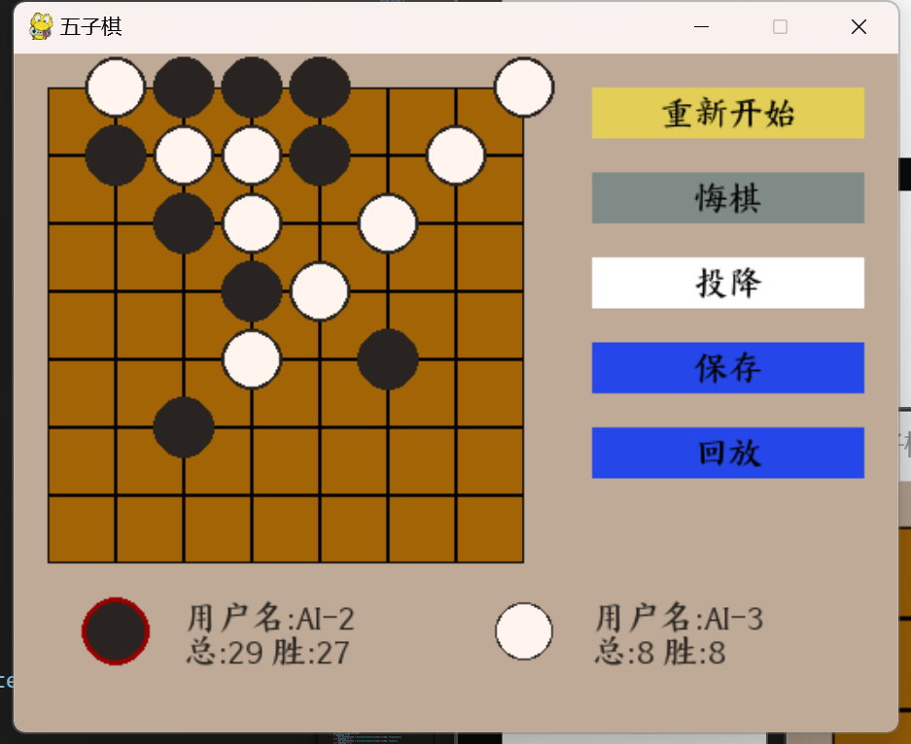

二级AI与三级AI对战

**录像与回放：**

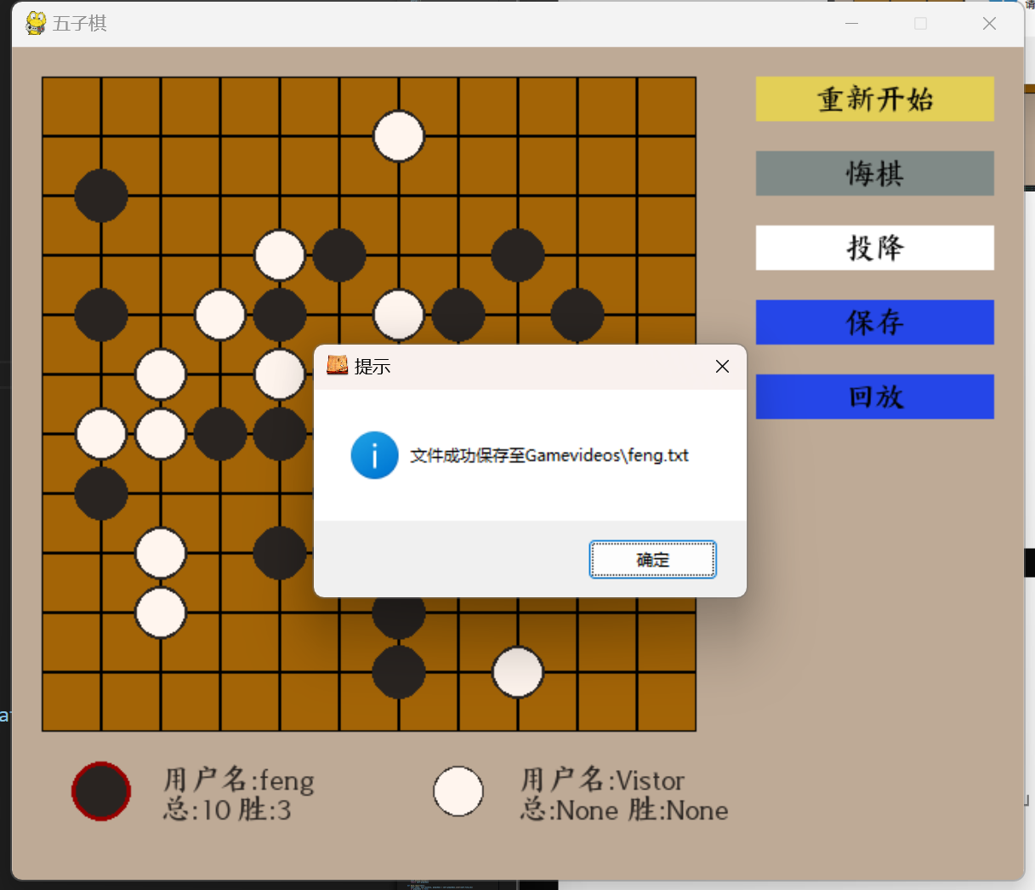 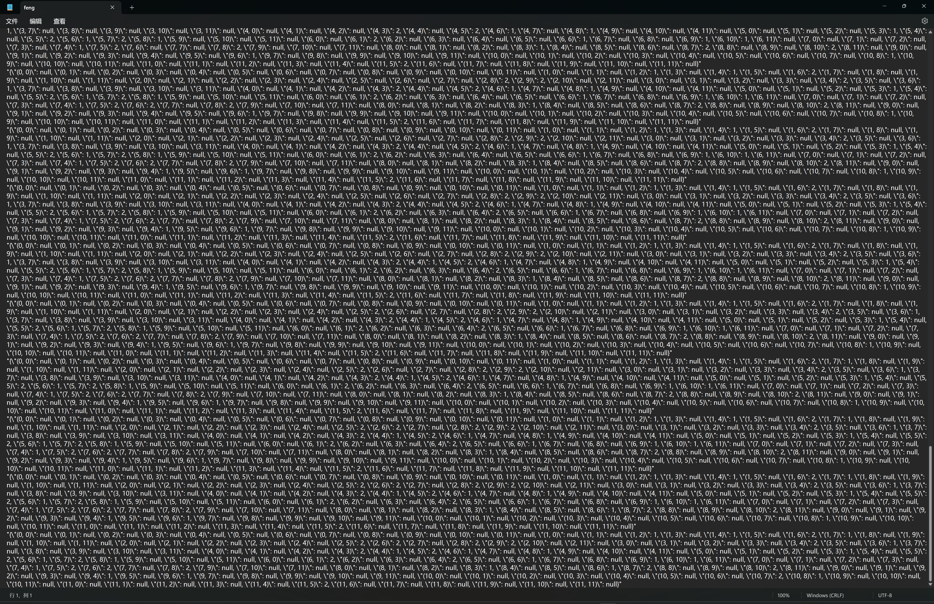

保存局面至用户文档，同时可以记录局面的变化过程

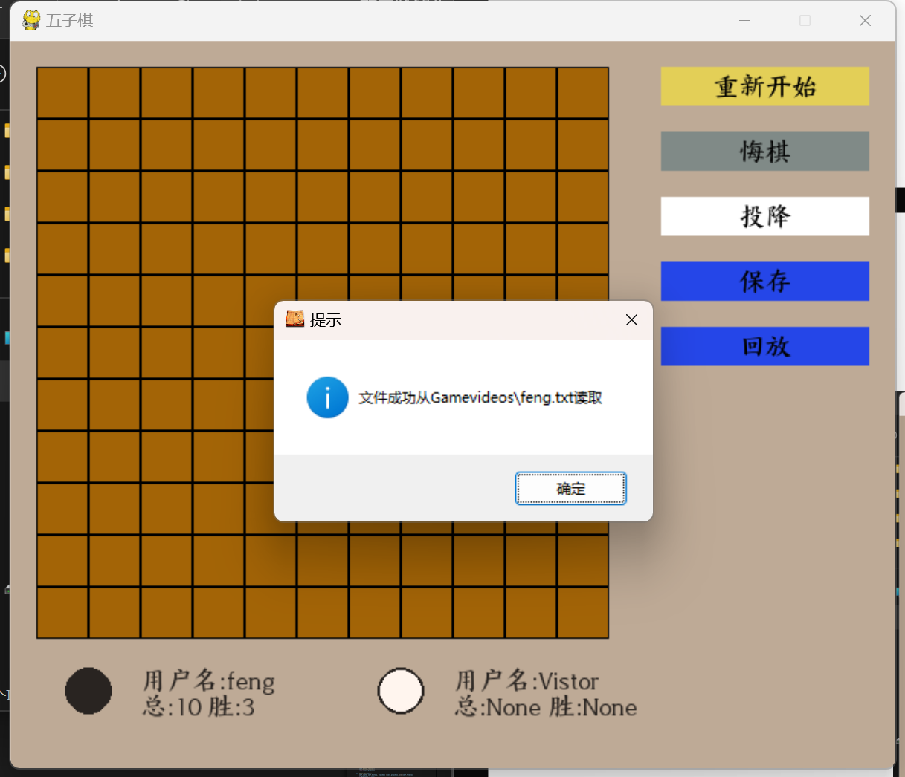

读取用户保存文件

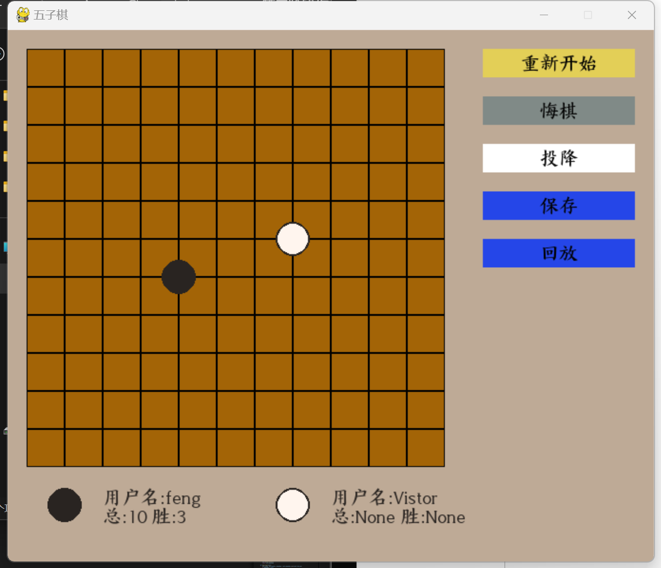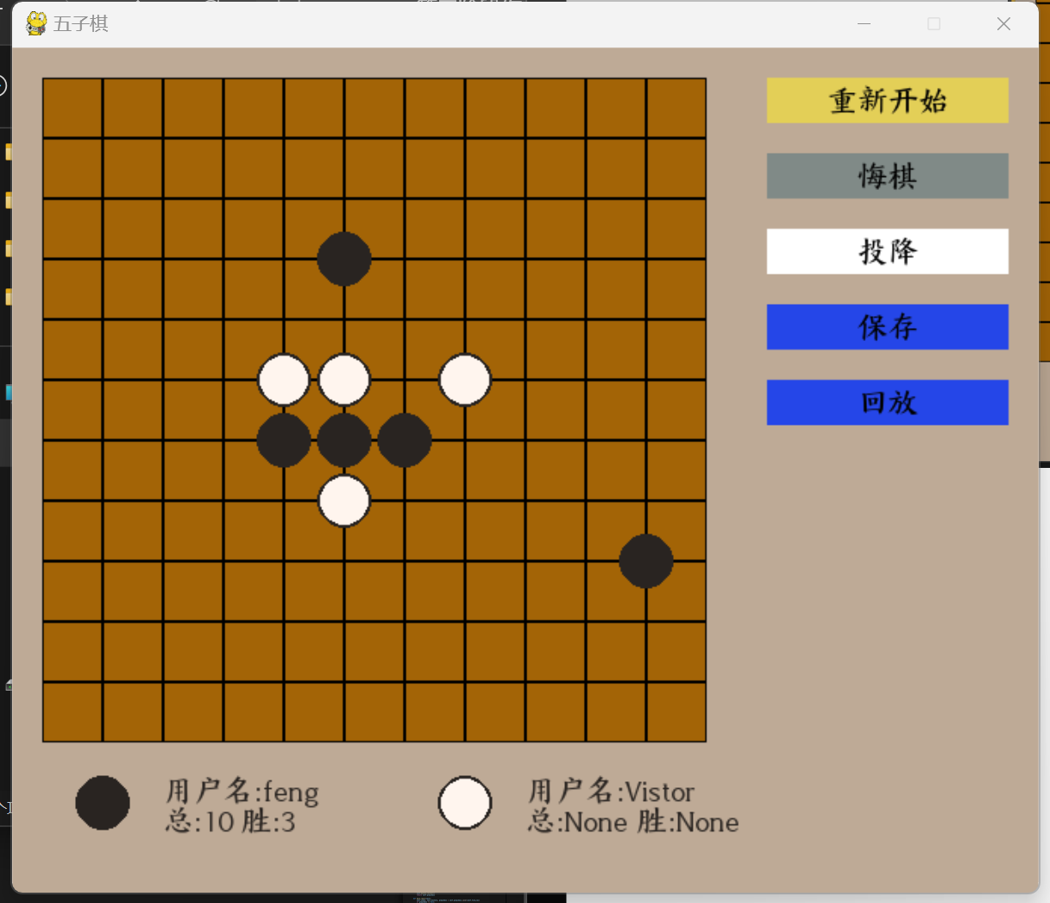

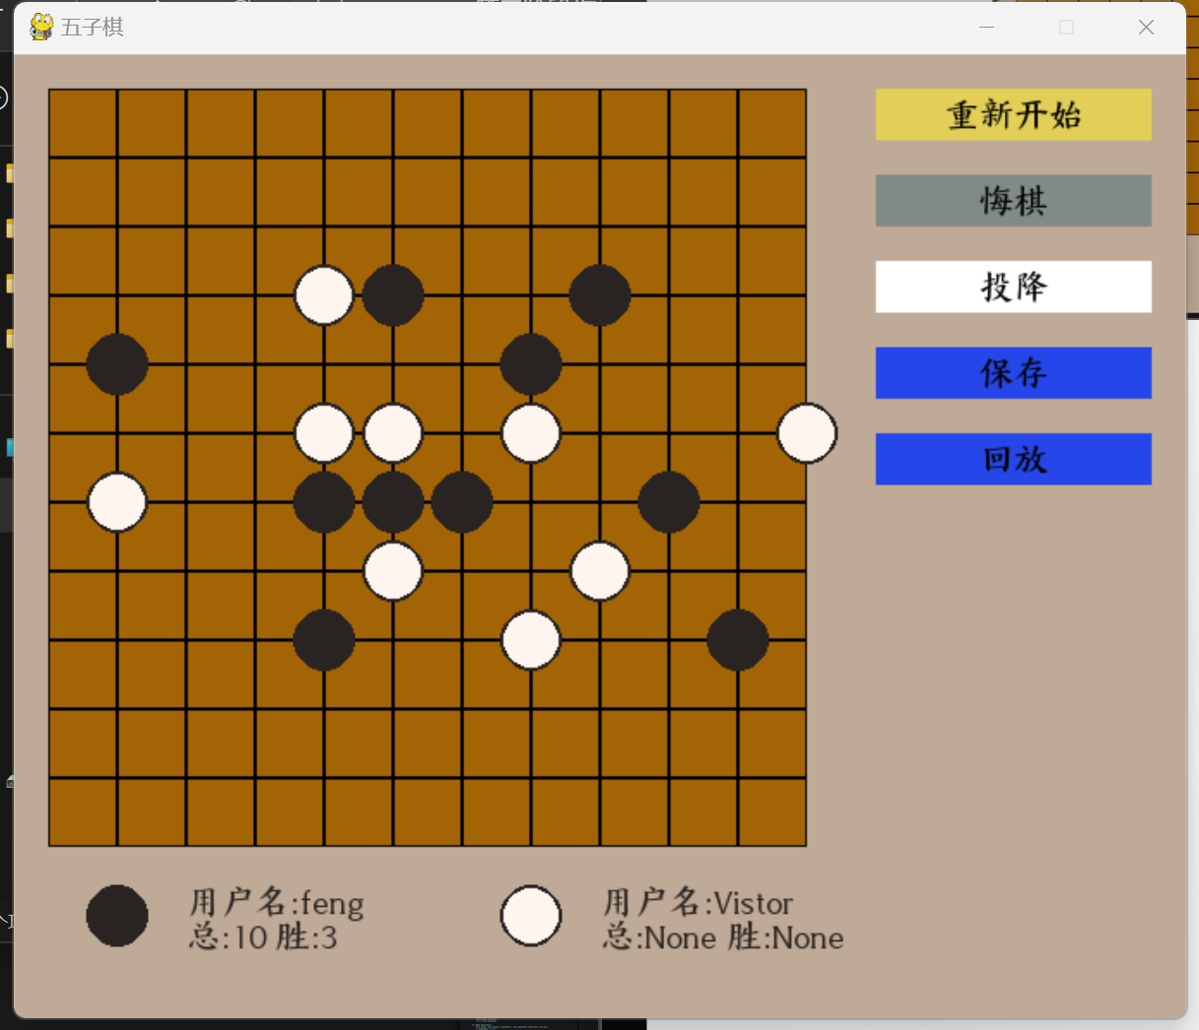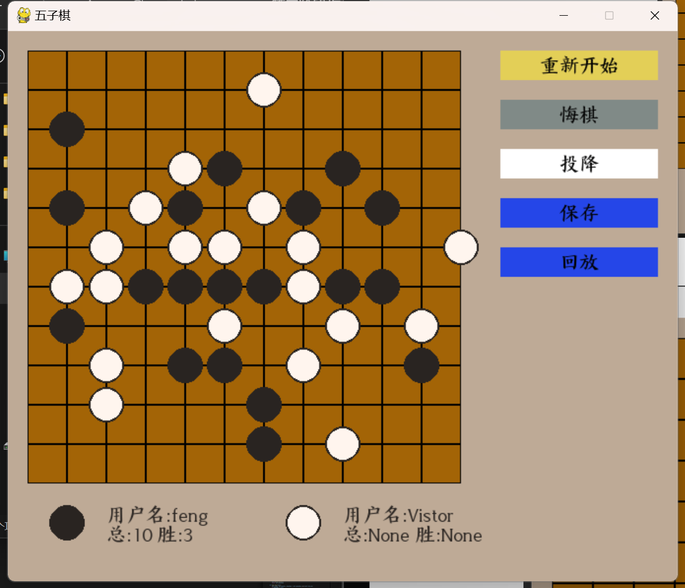

回放双方每一步的行棋过程

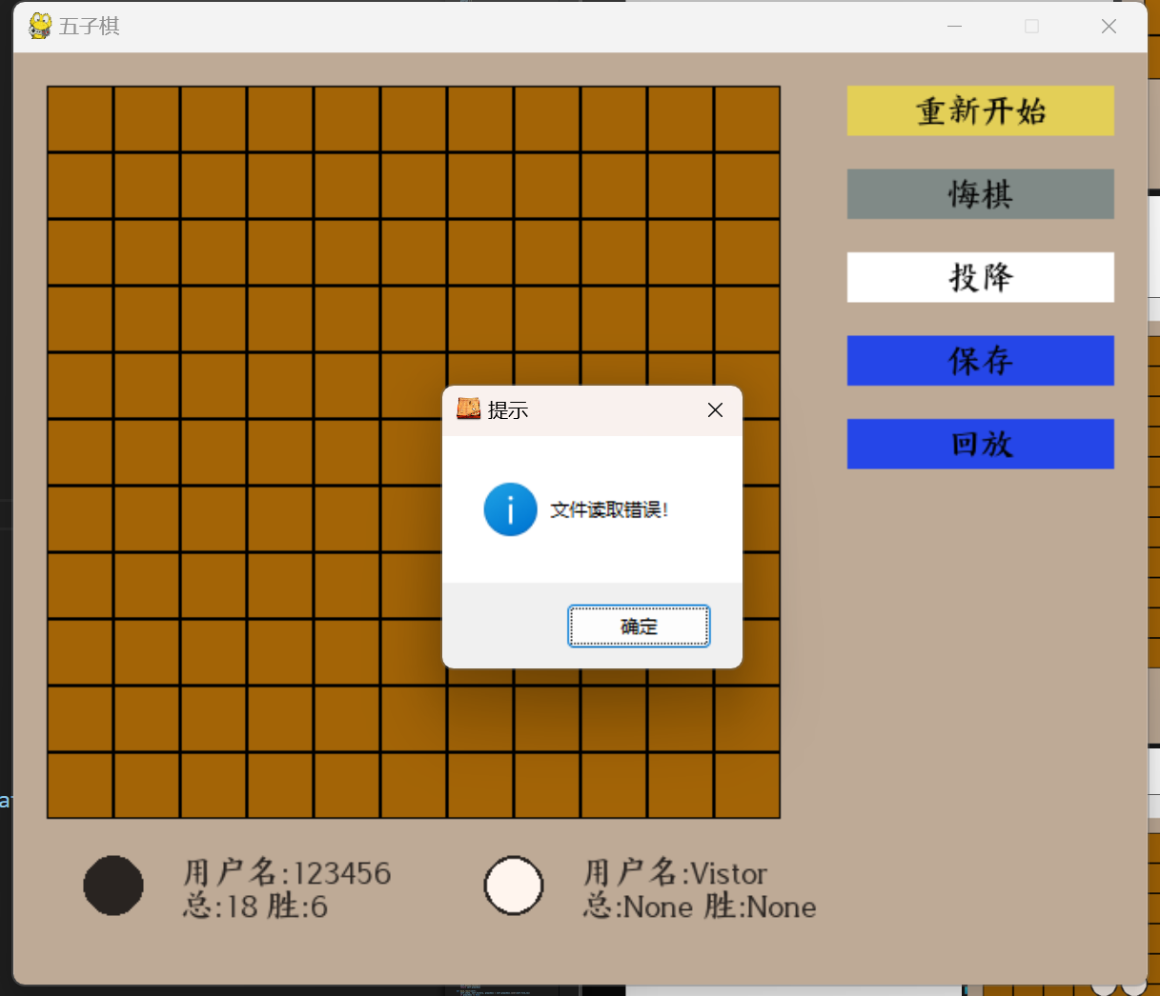 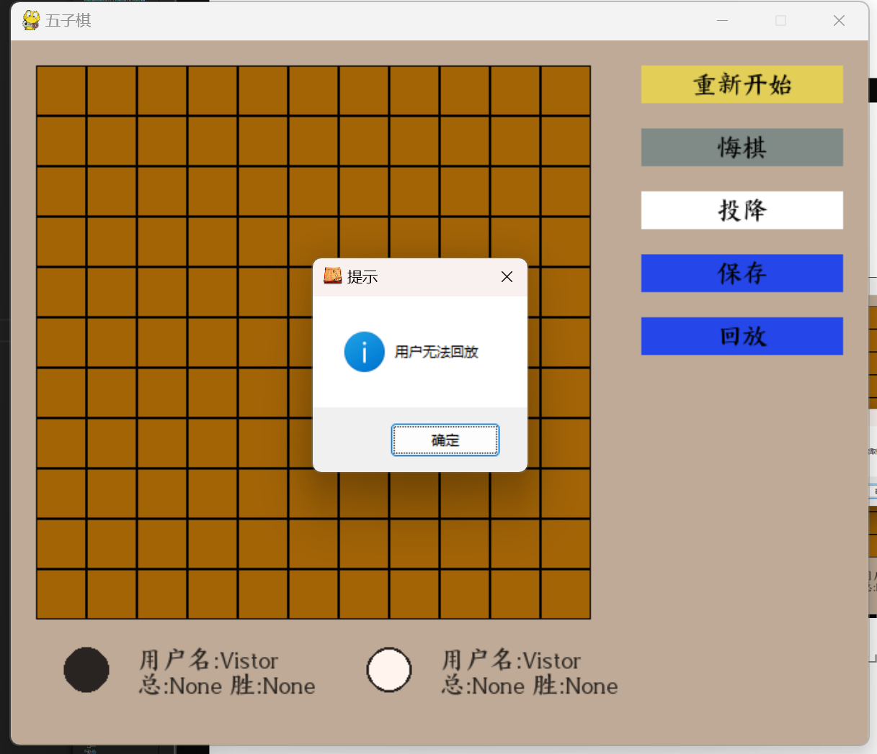

未保存文件用户或未登录用户的无法回放提示

用户账户管理功能

输入用户名和密码登录自己的账号

注册账号

记录每个账号的战绩

展示玩家的用户名和战绩

未登录的玩家显示为游客，AI角色显示为AI

更新登录玩家的战绩信息

保存的录像文件与用户的账号信息关联

黑白棋

大小推荐为8*8

对手被夹住的棋子翻转

填满自动判断

自动落子的AI功能

玩家-AI或AI-AI的对战功能

随机落子

评分函数

稳定战胜一级AI（二级AI）

可以稳定战胜二级AI

增加录像与回放功能

保存局面时，同时可以记录局面的变化过程

双方每一步的行棋过程